Національний технічний університет України
«Київський політехнічний інститут імені Ігоря Сікорського»
Інститут Енергозбереження та Енергоменеджменту
Кафедра автоматизації управління електротехнічними комплексами
Рівень вищої освіти – другий (магістерський) за освітньо-професійною програмою
Спеціальність (спеціалізація) – 141”Електроенергетика, електротехніка та електромеханіка” (“Інжиніринг автоматизованих електротехнічних комплексів”)

ЗАТВЕРДЖУЮ
Завідувач кафедри
__________ В.П., Розен
«___»_____________20__ р.

ЗАВДАННЯ
на магістерську дисертацію студенту
Свєшніков Валерій Вікторович
1. Тема дисертації «Автоматизована система керування стрічковим конвеєром гірничовидобувного підприємства», науковий керівник дисертації доц.Шульга Ю. І., затверджені наказом по університету від «___»_________20__ р. №_____
2. Термін подання студентом дисертації
3. Об’єкт дослідження - процеси керування електроприводом за допомогою перетворювача частоти.
4. Вихідними даними є дослідження підвищення рівня енергетичної
ефективності конвеєрної установки за рахунок зменшення витрат енергії , шляхом реалізації автоматичних систем керування та пристроїв захиту.
5. Перелік завдань, які потрібно розробити : аналіз існуючих систем автоматизації конвеєрних ліній, вибір напрямку досліджень систем управління, вибір перетворювача частоти та розробка математичної моделі. Дослідження енергоефективних режимів електроприводу за системою ПЧ-АД. Розробка стартап - проекту.
6. Орієнтовний перелік графічного (ілюстративного) матеріалу 25
7. Орієнтовний перелік публікацій 1
8. Дата видачі завдання «___»__________ 20__ р.
Календарний план
№ з/п | Назва етапів виконання  магістерської дисертації | Термін виконання етапів магістерської дисертації | Примітка
1 | Огляд літератури з питань підвищення енергоефективності конвеєрної установки | 01.09.2019- 20.09.2019 | виконано
2 | Аналіз існуючих систем управління  конвеєром | 20.09.2019-05.10.2019 | виконано
3 | Розрахунок конвеєрної установки, вибір  двигуна та створення математичної моделі | 06.10.2019-25.10.2019 | виконано
4 | Дослідження особливостей використання ПЧ для управління конвеєрною лінією | 26.10.2019-18.11.2019 | виконано
5 | Дослідження енергоефективних режимів електроприводу конвеєрної установки | 19.11.2019-02.12.2019 | виконано
6 | Аналіз отриманих результатів. Висновки до роботи. | 03.12.2019-.16.12.2019 | виконано

Студент Свєшніков В. В.

Науковий керівник дисертації Шульга Ю. І.

Анотація
Магістерська дисертація складається із вступу, трьох розділів, переліку використаної літератури і додатка (91 сторінок машинописного тексту, 21 рисунка, таблиць, 19 використаних джерел).
Конвейери є складовою, невід'ємною частиною сучасного технологічного процесу, вони встановлюють, і регулюють темп виробництва, забезпечують його ритмічність, сприяють поліпшенню продуктивність праці і збільшення випуску продукції. Поруч із виконанням транспортно-технологічних функцій конвеєри основні засобами комплексної механізації і автоматизації навантажувально-розвантажувальних і складських операцій.. Тому все більш важливою стає проблема створення високотехнологічного електромеханічного обладнання для конвеєрного транспорту

Метою дисертації є вибір оптимальної системи керування електроприводом конвеєра

Об'єкт дослідження – процеси керування електроприводом за допомогою перетворювача частоти.

Предмет дослідження – система керування електроприводом стрічкового конвеєра, яка корегує перехідні процеси за швидкодією та динамічним навантаженням.
В дисертації було проведено дослідження підвищення рівня енергетичної
ефективності конвеєрної установки за рахунок зменшення витрат енергії , шляхом реалізації автоматичних систем керування та пристроїв захисту. Було обрано перетворювач частоти та створено його математичну модель. Зроблено аналіз методів управління електропривода. Досліджено енергоефективні режими та розроблено стартап проект на тему “Контроль температури підшипника двигуна за допомогою датчика DS18B20”. По результатах роботи зроблено висновки .

Summary
The master's dissertation consists of the introduction, three sections, the list of used literature and the application (91 pages of typewritten text, 21 figures, 18 tables, 19 sources used).
Conveyors are an integral part, an integral part of the modern technological process, they establish, and regulate the pace of production, provide its rhythm, contribute to improving labor productivity and increase output. Along with the implementation of transport and technological functions of conveyors, the main means of complex mechanization and automation of loading and unloading and warehousing operations. Therefore, the problem of creating high-tech electromechanical equipment for conveyor transport becomes more and more important.
The purpose of the dissertation is to choose the optimal control system for the electric drive of the conveyor
The object of the study is the processes of controlling the electric drive using a frequency converter.
The subject of the study is the electric drive control system of the belt conveyor, which adjusts the transient processes for the speed and dynamic load.
In the dissertation was conducted the study of raising the level of energy
the efficiency of the conveyor installation by reducing energy consumption, through the implementation of automated control systems and security devices. The frequency converter was selected and its mathematical model was created. The analysis of electric drive control methods is made. The energy-efficient regimes have been investigated and a startup project on "Monitoring of the temperature of the bearing of the engine using a sensor DS18B20" has been developed. According to the results of the work, conclusions are drawn.

Зміст
ст
Розділ 1 Загальна частина …………………………………………………

Особливості технологічних схем конвеєрного транс-

порту
1.1 Особливості технологічних схем конвеєрного транспорту…….
1.2 Характеристики конвеєрів, що застосовуються…………………
1.3 Вихідні дані для проектування……………………………………
1.4 Вибір швидкості руху стрічки…………………………………….
1.5 Визначення ширини стрічки………………………………………
1.6 Вибір типу стрічки, визначення її основних параметрів………..
1.7 Вибір типу роликоопор....................................................................
1.8 Тяговий розрахунок конвеєра..........................................................
1.9 Визначення натягу стрічки в точках контуру…………………….
1.10 Перевірка стрічки на міцність ……………………………………..
1.11 Розробка конструкції і визначення основних параметрів привідного барабана………………………………………………………………………….
1.12 Вибір електродвигуна ……………………………………………….
1.13 Вибір редуктора………………………………………………………
1.14 Розрахунок вала приводного барабана………………………………
1.15 Вибір типу натягача…………………………………………………..
1.16 Вибір перетворювача частоти для приводу…………………………..
1.17 Створення віртуальної моделі ПЧ-АД та дослідження її характеристик у програмі MathLABSimulink………………………………………………………

Розділ 2 Вибір напрямку досліджень систем управління конвеєром …….
2.1 Пристрій захисту стрічки конвеєра від загоряння………………...
2.2 Використання САУКЛ для контролю завантаження стрічки
конвеєра ………………………………………………………………
2.3 Управління електроприводами приводних барабанів по силових
ланцюгах ……………………………………………………………..
Розділ 3 Особливості використання ПЧ для управління конвеєрною лінією .
3.1 Методи управління електропривода ……………………………….
3.2 Побудова силової частини ………………………………………….
3.3 Побудова системи управління перетворювачів частоти…………
Розділ 4 Розробка стартап-проекту «Система автоматизованого управління конвеєрною лінією »………………………………………………………..
4.1 Цілі основних етапів реалізації стартап-проекту…………………………………………………………………………….

4.2 Обґрунтування актуальності та новизна інноваційної ідеї стартап-проекту………………………………………………………………..

4.3 Аналіз конкурентного середовища…………………………………..
4.4 Обґрунтування ресурсного забезпечення проекту………………….
4.5 Ключові види діяльності та ключові партнери…………………..
4.6 Фінансове обгрунтування стартап-проекту………………..............
4.7 Прямі матеріальні витрати…………………………………………
4.8 Інші прямі витрати………………………………………………….
4.9 Обгрунтування собівартості інноваційної ідеї……………………..
4.10 Канали збуту…………………………………………………………..
4.11 Бізнес-модель проекту………………………………………………
4.12 Обгрунтування рівня рентабельності інноваційної ідеї…………..
4.13 Цільові групи споживачів…………………………………………..
4.14 Оцінка ризиків……………………………………………………….

Розділ 1

ЗАГАЛЬНА ЧАСТИНА

1.1 Особливості технологічних схем конвеєрного транспорту

Використання централізованого автоматизованого дистанційного керування конвеєрними лініями забезпечує надійність та ефективність їх експлуатації та зменшує кількість реального персоналу. У цьому випадку оператор управляє всією системою конвеєрних ліній. Для цього на пульті управління використовуються спеціальні засоби із сигналами.

За всіма конструкціями конвеєрні частини діляться на розгалужені та нерозривні. Нерозгалуженою конвеєрною лінією називається однопотокова лінія, використовуючи вантажний конвеєр над нею від одного попереднього конвеєра. Назва цієї лінії розміщена, яка доходить до транспортерів основного терміну експлуатації та транспортерів, що знаходяться на її прогині, і транспортного вантажу на конвеєрі основного терміналу.

Змінена конвеєрна лінія вимагає двох або більше маршрутів, які утворюють відхилення конвеєра, та маршруту, який транспортує капітал, за допомогою вантажів, що транспортуються від випуску до пункту завантаження.

За технологічним розпізнаванням деталі конвеєра поділяються на стаціонарні, напівстаціонарні та мобільні. Стаціонарні компоненти конвеєра складаються з конвеєрів, розміщених у великих виробників. Напівстаціонарні конвеєрні групи складалися з конвеєрів, знайдених у діючих виробників, термін служби яких був у той час. Компоненти мобільних конвеєрів складаються з конвеєрів, проявляються в вдосконаленому виборі, зазорах і нерухомості, переміщення та передача здійснюються після того, як робочий цикл очистить машини і виконає роботу. Універсальні невідповідності конвеєра знаходяться у великій кількості міцних виробів, значному терміні експлуатації та часто розробляються, що робить важливість проходження майже окремих маршрутів окремо.

На відміну від них, транспортування даних конвеєра - це звичайний маршрут, майже низький рівень виробництва та деякий термін служби. Напівстаціонарний персонал конвеєра виконує як більш детальну інформацію між міжцентровим та портативним. В одних випадках у них переважають нерухомі властивості, в інших - портативні лінії.

1.2 Характеристики конвеєрів, що застосовуються
На виробництві широке застосування одержав стрічковий конвеєрний транспорт, що застосовують для доставки вантажу по горизонтальних і похилих виробленнях.
Перевагою стрічкових конвеєрів як засобу транспорту у порівнянні з канатним відкочуванням варто віднести більш високу продуктивність, можливість дистанційного керування й автоматизації перевантаження, скорочення обслуговуючого персоналу.
У порівнянні зі скребковими конвеєрами стрічкові мають велику довжину одного агрегату, що зменшує число послідовно встановлених конвеєрів. При цьому скорочується число перевантажень, а, отже, зменшується стирання і дроблення матеріалу, що транспортується.
Область застосування стрічкових конвеєрів обмежується можливістю руху вантажу при кутах підйому до 18°.

1.3 Вихідні дані для проектування
Вантаж - гравій.
Характеристики вантажу:
- Насипна щільність с =1,6 т/м³;
- Кут природного укосу в спокої φ= 40;
- Кут природного укосу в русі $φ_{д}= 0,5∙40° = 20°;$;
- Коефіцієнт тертя вантажу по гумі в спокої k_{п} = 0,9;
- Коефіцієнт тертя в русі k_{дв} = 0,9$∙$0,5= 0,45.
- Група абразивності В.
Продуктивність конвеєра Q = 250 т / ч.
Довжина конвеєру l=800 м;
Кут підйому похилої ділянки конвеєра β = 4 °.
Вертикальна проекція похилої ділянки:
$$H=l∙tgβ=125∙0,14=29,7 м;$$
Розрахувати розміри стрічки та конвеєра, опір руху і натяг стрічки, потужність приводу з урахуванням пускових навантажень.
Схему конвеєра зображено на рис.1.1.
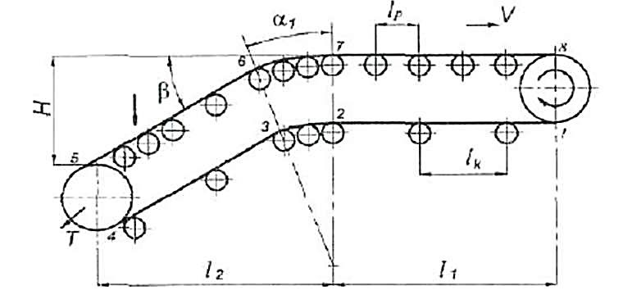
Рисунок 1.1 – Схема конвеєра.
1.4 Вибір швидкості руху стрічки
Швидкість руху стрічки при транспортуванні штучних і насипних вантажів залежить від властивостей вантажу і ширини стрічки.
При транспортуванні штучних вантажів швидкість стрічки зазвичай вибирають в межах V = 0,2-0,8 м / с, причому для вантажів масою до 15 кг V = 0,5-0,8 м / с, для вантажів більшої маси V = 0,2-0,5 м / с.
При транспортуванні насипних вантажів швидкість стрічки попередньо можна вибрати в межах V = 1-2 м / с.
Номінальну швидкість стрічки встановлюють з ряду нормальних значень по ГОСТ 22644-77:
0,25 - 0,315 - 0,4 - 0,5 - 0,63 - 0,8-1 - 1,25 - 1,6- 2 - 2,5 м / с.
1.5 Визначення ширини стрічки
При транспортуванні штучних вантажів, припускаючи орієнтовану укладку вантажу, ширину стрічки B приймають рівною
B = b + (50-200) мм,
де b- ширина вантажу, мм.
При транспортуванні насипних вантажів ширину стрічки визначають за формулою:
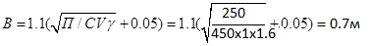
де П - продуктивність, т / год ; V ( швидкість стрічки, м / с;
- Насипна маса вантажу, т / м3;
C - коефіцієнт, що залежить від кута укосу вантажу на стрічці: для плоскої стрічки С = 240-325;
для жолобчастою стрічки С = 450-655.
Розраховане значення ширини стрічки слід округлити до найближчої стандартної величини по ГОСТ 22644-77:
300,400,500,650,800,1000,1200,1400 - мм.

1.6 Вибір типу стрічки, визначення її основних параметрів
У стрічкових конвеєрах в основному застосовують прогумовані тканинні стрічки, що складаються з пошарового тягового каркаса і зовнішніх гумових про-кладок . Залежно від умов експлуатації та призначення розрізняють п'ять типів гумовотканинних стрічок: 1; 2Р; 2; 3; 4 - загального призначення, морозостійкі, теплостійкі, підвищеної теплостійкості, харчові і негорючі. Може бути рекомендована резино-тканинна конвеєрна стрічка типу 2 загального призначення за ГОСТ 20-76.
Для обраної стрічки число тканинних прокладок попередньо можна прийняти i = 3 при мінімальній міцності прокладки Кр = 55 Н / мм і товщині однієї тканинної прокладки пр = 1,15 мм.
Товщину обкладання робочої поверхні можна вибрати 1-3 мм і неробочої 2-1 мм.
Позначення обраної стрічки
Стрічка 2М-800-3-ТК-100-5-2-РБ-ГОСТ-20-85
де 2М - тип стрічки;
800 - ширина стрічки, мм;
3 - число прокладок;
ТК-100 - найменування тканини;
5 - товщина обкладки, мм;
2 - товщина неробочий обкладання, мм;
РБ- резиновий борт
Визначення маси одного погонного метра стрічки
q_{л} = q∙B = 11.2∙0.8 = 8.96 кг/м².
1.7 Вибір типу роликоопор
Роликові опори відносяться до основного елементу стрічкового конвеєра. Ролики повинні бути довговічними, володіти малим опором обертання, сприяти центруванню стрічки, забезпечувати стрічці необхідну коробчастість. Для робочої гілки стрічки при транспортуванні сипучих вантажів застосовують багато - роликові опори (жолоби ( тип "Ж"), а для штучних вантажів ( "плоскі опори" ( тип "П", що складаються з одного ролика. Неодружена галузь здебільшого має однороликові опори тип "Н". Роликоопори стрічки конвеєрів загального призначення виконуються з жорстким кріпленням осей на опорах (тип I), які в свою чергу кріпляться болтами до рами конвеєрів. На високопродуктивних конвеєрах застосовуються ролики з виносними підшипниками на півосях (тип II).
Визначення розмірів і маси частин роликоопор
Розміри та масу частин роликоопор визначаєто згідно таблиці 5.1
Таблиця 1.1 – Діаметр ролика
Ширина стрічки, мм | Пряма роликоопора |  | Жолобчата роликоопора
Ширина стрічки, мм | Діаметр ролика, мм | Маса кг | Діаметр ролика, мм | Маса, кг
400 | 108 | 6.5 | 108 | 10
500 | 108 | 8.0 | 108 | 11.5
650 | 108 | 11.0 | 108 | 12.5
800 | 133 | 19.5 | 133 | 22
1000 | 133 | 21.5 | 133 | 25
1200 | 133 | 26.5 | 133 | 29
1400 | 159 | 40.5 | 159 | 50.5

Позначення роликоопор
Роликоопора: Ж80-133 ГОСТ 22645-77
де П -тип роликоопори;
80 - ширина стрічки, см;
133- діаметр ролика ,мм;
Визначення відстаней між роликоопорами.
Рекомендовані відстані між роликоопорами:
Для штучних вантажів масою до 20 кг
на робочої гілки l'р = 1-1,4 м; на холостий гілці l "р = 2-3 м.
Для штучних вантажів масою понад 20 кг
на робочої гілки l'р b / 2, де b- довжина вантажу; на холостій гілці l "р = 2-3 м.
Для насипних вантажів
на робочої гілці l'р = 1-1,5 м; на холостий гілці l "р = 2-3 м.
Визначення погонних мас обертових частин роликоопор:
на робочій гілці: 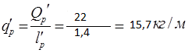
на холостій гілці: 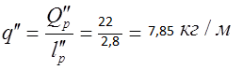
де та - маси обертових частин роликоопор відповідно на робочій і холостій гілках.
1.8 Тяговий розрахунок конвеєра
Тяговий розрахунок полягає у визначенні натягу стрічки в точках контуру методом обходу по контуру і тягового зусилля конвеєра.
Контур траси конвеєра поділяють на прямолінійні (горизонтальні і похилі) і криволінійні (повороти стрічки на барабанах і роликах) ділянки. Нумерацію і розрахунок починають з точки збігання стрічки з приводного барабану, точки 1.
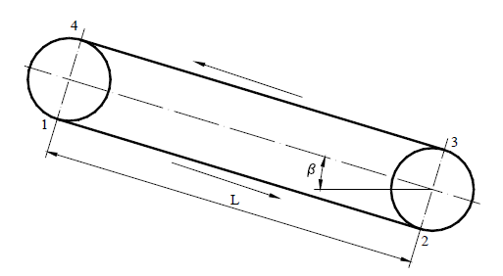
Рисунок 1.2 - Схема руху вантажів по конвеєру.

1.9 Визначення натягу стрічки в точках контуру
Натягування стрічки в точках контуру:
Опір на холостій гілці:
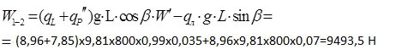
де g = 9,81 м /с² - прискорення вільного падіння; L -довжина конвеєра, м;
W '- коефіцієнт опору руху стрічки по роликоопор (менші значення - для прямих роликоопор, великі - для жолобчастих):
- В опалювальному приміщенні з нормальною вологістю при наявності невеликої кількості абразивного пилу
W '= 0,022-0,025;
- В неопалюваному приміщенні з підвищеною вологістю або на відкритому повітрі при наявності великої кількості абразивного пилу
W '= 0,035-0,04.
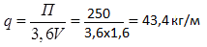
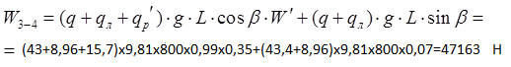
Невідомі величиниS1 и S4 визначаються вирішенням системи рівнянь:
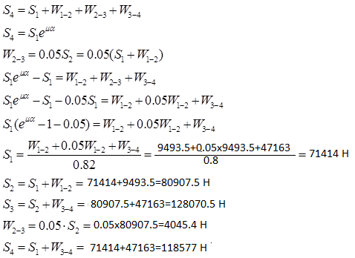
де - тяговий фактор (для чавунного або стального барабана при вологій атмосфері та куту обхвату 180 можна прийняти = 1,87)
Визначення тягового зусилля
Окружне зусилля на приводному барабані визначається за формулою:
1.10 Перевірка стрічки на міцність
Необхідна кількість прокладок стрічки визначається за формулою:
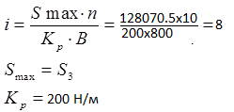
де Smax - максимальний натяг стрічки, Н; n - коефіцієнт запасу міцності стрічки; kp - міцність тягової прокладки, Н / мм; B- ширина стрічки, мм..
Значення n для гумовотканинних стрічок загального призначення n = 8-10. Менші значення - при куті нахилу конвеєра β≤ великі – при β>
Якщо попередньо прийняте число прокладок (i = 2) виявляється недостатнім, то його збільшують (для обраної вище стрічки imax = 8), або приймають стрічку з більш міцними прокладками, що мають kp = 100, 150 або 200 Н / мм.
1.11 Розробка конструкції і визначення основних параметрів привідного барабана.
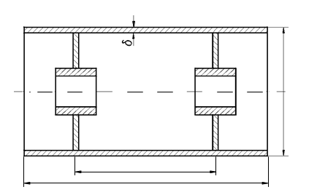
Рисунок 1.3 - Приводний барабан
Діаметр приводного барабана D визначають залежно від числа прокладок стрічки
-коефіцієнт, що залежить від міцності тканини.
Таблиця 1.2 – Визначення коефіцієнта a
kp, Н/мм | 55 | 100 | 150 | 200
а | 125–130 | 150–180 | 160–200 | 200–220
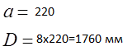
На підставі аналізу чинних аналогічних установок, конвеєри різної ширини
мають такі мінімальні значення діаметрів приводних барабанів Dmin

Таблиця 1.3 - Мінімальний діаметр барабана
Ширина стрічки мм | 300 | 400 | 500 | 650 | 800 | 1000 | 1200
Dmin, мм | 400 | 400 | 400 | 400 | 500 | 500 | 630

Згідно з ГОСТ 22644-77
Товщину обода барабану можна прийняти рівною:
Довжина барабана вибирається залежно від ширини стрічки
Таблиця 1.4 – Довжина барабана
D, мм | 300 | 400 | 500 | 650 | 800 | 1000 | 1200
L, мм | 400 | 500 | 600 | 750 | 950 | 1150 | 1400
Довжину барабану приймаємо: L=2000мм
1.12 Вибір електродвигуна
Визначаємо необхідну потужність електродвигуна
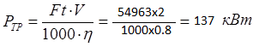
Беремо двигун 4А355S6У3
Таблиця 1.5.
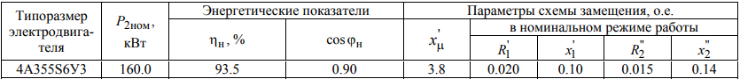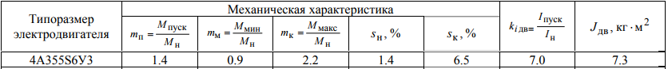Посилання на двигун (http://portal.tpu.ru/SHARED/u/UDUT/Student/Tab2/induction_motors_4A.pdf)
1.13 Вибір редуктора
Кращим є привід, що складається з електродвигуна і редуктора без додаткової передачі.
Визначають частоту обертання приводного барабана
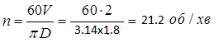
Визначають передавальне число приводу
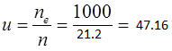
де - частота обертання валу електродвигуна.
Визначають величину крутного моменту на тихохідному валу редуктора
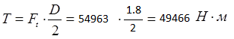
Я обрав редуктор РМ-650 з передавальним числом – 22.4 (Дійсне передавальне число 31.4) та номінальним крутним моментом – 54000Н м
Посилання на редуктор(http://www.reduktor-union.ru/reduktor.RM.650.html)
1.14 Розрахунок вала приводного барабана
4.5.4.1 Визначають діаметр вала
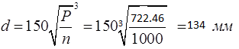
де P -потужність на валу приводного барабана, n – частота двигуна.
Розробляемо конструкцію вала
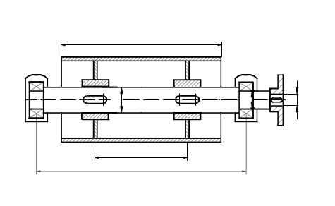
Рисунок 1.4 - Конструкція вала
За розрахованою величиною оцінюють середній діаметр валу приводного барабана, наприклад, діаметр валу в місці посадки підшипника dп (dп слід округлити до величини, кратної 5).
Інші діаметри вала назначають, прийнявши за вихідний dп.
Слід мати на увазі, що на підставі аналізу існуючих конструкцій конвеєрів
при D 400 мм, де D - діаметр приводного барабана, dм 55 мм, dп 60 мм.
Також на підставі аналізу існуючих конструкцій конвеєрів різних типорозмірів, відстань "А" між опорами вала в залежності від довжини L приводного барабана має наступні значення
Таблиця 1.7 – Відстань між опорами вала
L, мм | 400 | 500 | 600 | 750 | 950 | 1150 | 1400
А, мм | 630 | 730 | 850 | 1000 | 1260 | 1500 | 1750
Для нашого приводу: Lбарабану=1400мм, Абарабану =1750мм – відстань між опорами валу.
Проводимо перевірочний розрахунок вала на міцність.
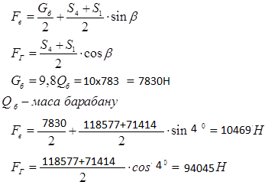
1.15 Вибір типу натягача
У стрічкових конвеєрах застосовуються гвинтові і вантажні натяжні пристрої. Гвинтові натяжні пристрої застосовуються переважно на коротких (до 30-60 м) горизонтальних і похилих конвеєрах. У стрічкових конвеєрах більшої довжини застосовують вантажні натяжні пристрої.
Визначення величини ходу натягача
Величина ходу X натягача залежить від кута нахилу конвеєра
L- довжина конвеєра в метрах
Для мого конвеєра:
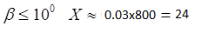
Визначення параметрів вантажного натягача
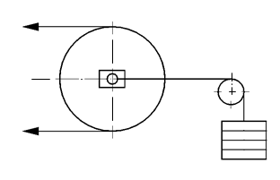
Рисунок 1.5 - Натягач
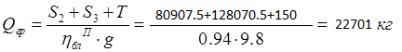
1.16 Вибір перетворювача частоти для приводу
Найважливішим параметром електроприводу є його потужність. Саме тому перед тим, як вибрати частотний перетворювач для електродвигуна, слід визначитися з навантажувальною здатністю обладнання. Показники потужності ПЧ повинні відповідати значенням номінальної потужності двигуна. При цьому на вантаження на валу не повинно піддаватися динамічним зміна. Іншими словами.
Перетворювач частоти підбирається, виходячи з таких параметрів:
1)максимального значення струму, споживаного електроприводом від перетворювача частоти;
2)перевантажувальної здатності перетворювача;
3)планованого типу навантаження;
4)рівня, тривалості та частоти появи перевантажень.

Виходячи з цих критеріїв я вибрав HYUNDAI N700E-1320HF

Цей перетворювач повністю задовольняє вимоги для нашого приводу і його технічні характеристики приведені нижче.
Посилання на ПЧ(http://privod-el.ru/n700_1600hf.html)
Таблиця 1.8 - Характеристики ПЧ
Бренд | Huynday
Серія | N700E
sku | N700E-1600HF
Потужність | 160.00 кВт
Число фаз/напруга на вході | 3-ф/380(трифазний 380В) В
Число фаз/напруга на виході | 3-ф/380 В
Mmax (1min) % | 150
Струм номінальний | 217.00 А
Струм протягом 1хвилини | 325.00А
Максимальна вихідна частота | 400 Гц
Вага виробу | 4.2 кг
Ступінь захисту по IP | 20
EMC фільтр | Є
Тормозний модуль | Є
Вбудований ПЛК | Ні
Вбудований регулятор | ПІД
Скалярний режим керування | Є
Векторний режим керування без енкодера | Є
Векторний режим керування з енкодера | НІ
Лінійний закон управління U/f | Є
Квадратичний закон управління U/f2 | Є
Панель програмування в комплексі з ПЧ | Нез’ємна
Максимальне число фіксованих швидкостей | 16
Число/тип аналогових входів | 2(1:0-10V;1:0-10 V чи 0(4)-20mА)
Число дискретних входів | 6
Число/тип аналогових виходів | 0-10 V
Число релейних виходів | 2
Вбудований потенціометр (чи номінал опорів) | Є
Інтерфейс RS-485/Modbus | Є
Застосування | 1

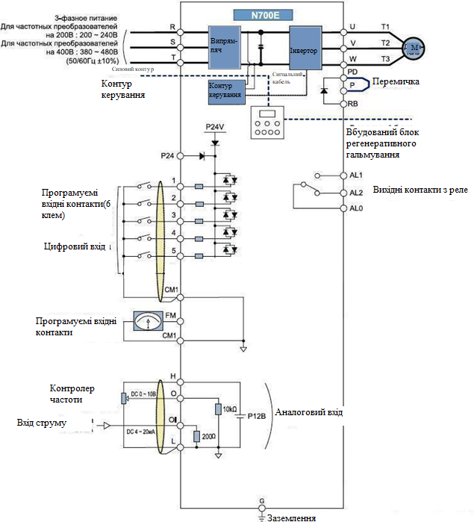
Рисунок 1.6 - Схема підключення ПЧ
1.17 Створення віртуальної моделі ПЧ-АД та дослідження її характеристик у програмі MathLABSimulink

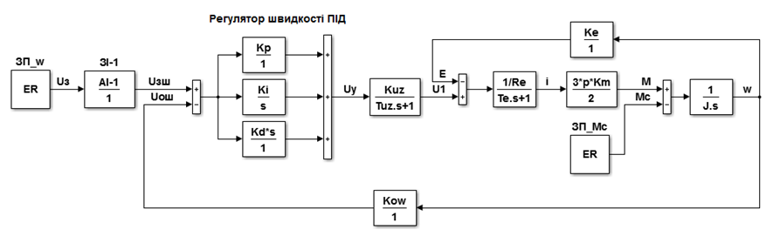Рисунок 1.7 -Структурна схема системи ПЧ-АД
де ЕR – задаючий пристрій (U=0..10 B);
AI – задатчик інтенсивності першого порядку;
де АН – пристрій для задання сигналу ривку;
INT – інтегратор першого порядку, який формує сигнал пропорційний лінійному прискоренню;
AR –регулятор швидкості (пропорційний);
AA – регулятор струму (пропорційно-інтегруючий);
UZ – тиристорний регулятор напруги з коефіцієнтом передачі K_{tр} і сталою часу $T_{μ}$;
R_{e} – активний опір елементів силової частини;
T_{e}=L_{e}/R_{e};
– передавальна функція регулятора швидкості;
– коефіцієнт пропорційності між напругою на статорі та моментом двигуна;
– коефіцієнт передачі зворотного зв’язку по струму;
– коефіцієнт передачі зворотного зв’язку за швидкістю;
J – повний момент інерції системи;
M_{c} – статичний момент;
Момент номінальний
Момент на холостому ході
Кутова швидкість магнітного поля статора
Номінальна кутова швидкість

Коефіцієнт передачі за моментом
Стала часу
Коефіцієнт передачі перетворюча частоти
Загальний коефіцієнт передачі зворотного зв’язку за швидкістю
Коефіцієнт передачі за ЕРС
Коефіцієнт передачі для задатчика інтенсивності 1-го порядку
Коефіцієнти передачі відповідно пропорційної, інтегральної, диференційної ланок ПІД-регулятора
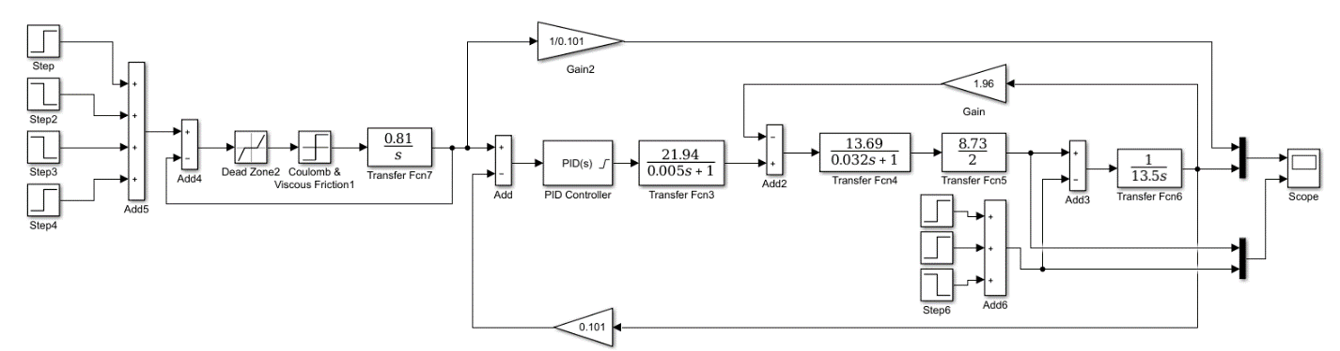
Рисунок 1.8 -Досліджувана модель системи ПЧ-АД в MatLAB
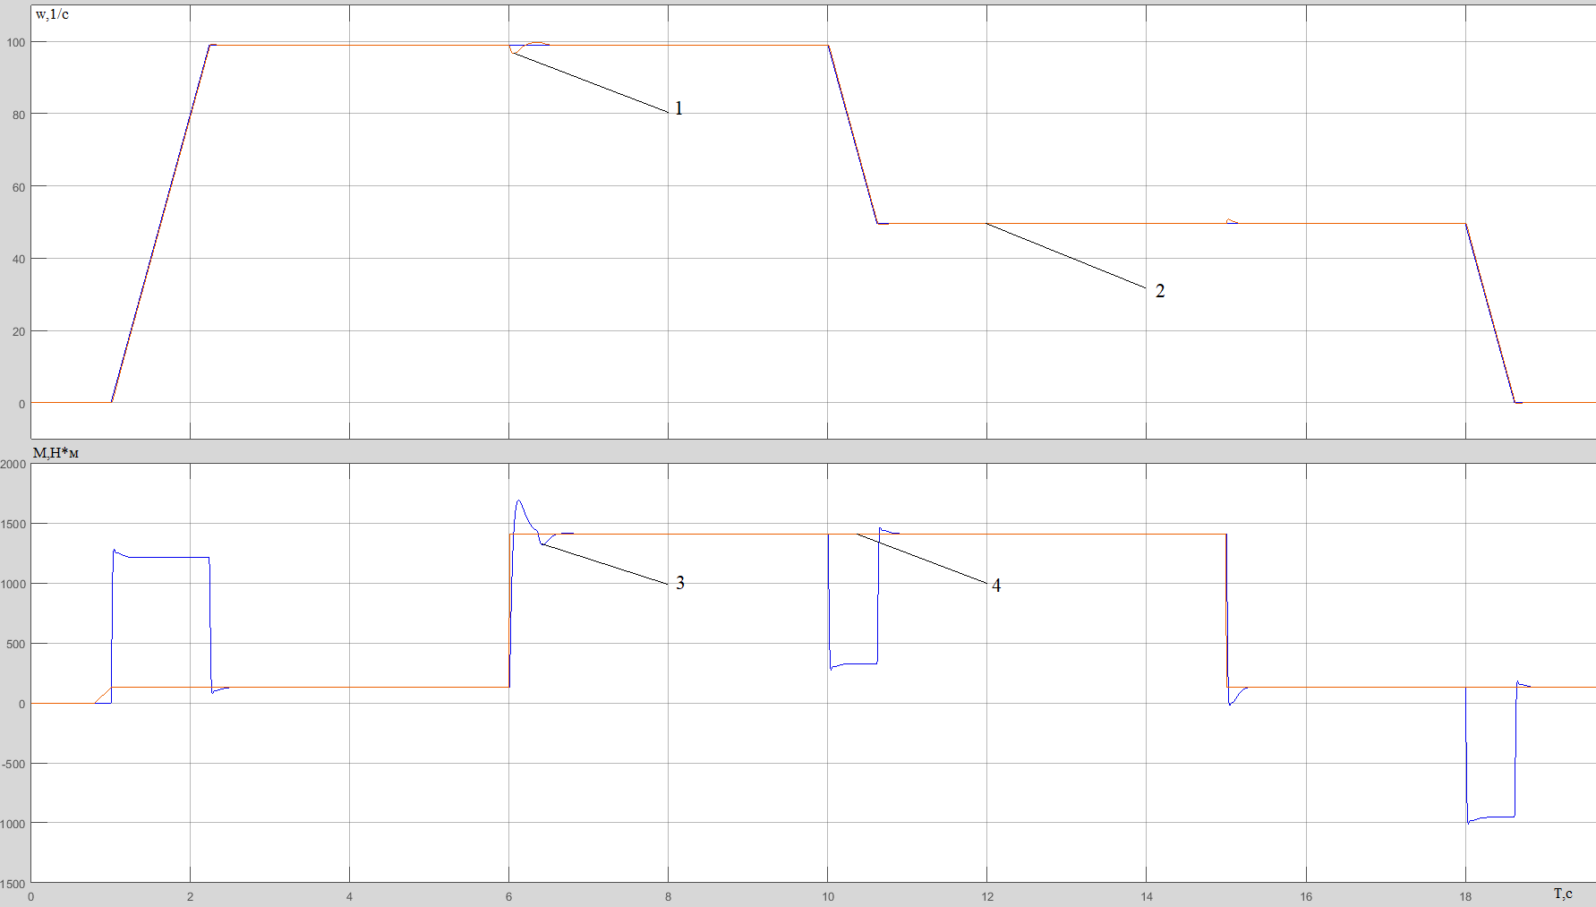
Рисунок 1.9- Діаграми зміни кутової швидкості та моменту для системи ПЧ-АД: 1 – реальна кутова швидкість, 2 – задана кутова швидкість, 3 – реальний момент, 4 – заданий момент

Частина 2
Вибір напрямку досліджень систем управління конвеєром
2.1 Пристрій захисту стрічки конвеєра від загоряння
Пристрій автоматичного захисту від запалювання конвеєрної стрічки, який має датчик температури, блоки перетворення та посилення та контакти аварійного відключення конвеєра, а також чутливим елементом датчика температури стрічки є конденсатор, який складається з жорсткого закріплення їх на станції двох металевих смуг, розташованих із зазором, таким, що одна знаходиться вище, а інша під порожнистим поясом конвеєра, відокремлених один від одного уздовж кінців смуг вставками ізоляційного матеріалу, проміжними та спрацьовані реле [1].
Недоліком пристрою є низька швидкість контролю температури водяного барабана, що залежить від стану діелектрика у вигляді повітряного зазору, який характеризується низькою теплопровідністю, а також низькою точністю порогового регулювання температури за рахунок до умов навколишнього середовища, низька надійність пристрою через невеликий зазор між стрічкою та датчиком, який може порушуватися вібрацією через зміни напруги порожнистої частини конвеєра, а також неможливо змінити поріг пристрою.
Вирішення цієї проблеми досягається тим, що пристрій захисту конвеєрної стрічки від займання, що містить реле управління конвеєром, і вхідний ряд, з'єднаний з датчиком температури, підсилювачем-перетворювачем, відрізняється тим, що воно додатково містить підключений до виходу субконвертер, послідовно підключений, пороговий елемент, блок над утримуванням, ключовий елемент, другий вхід якого підключений до виходу джерела живлення, а вихід підключений до входу контрольний релейний конвеєр, другий вхід якого з'єднаний із загальним вихідним порядком, а вихід поєднується з діапазоном конвеєрного управління, другий пороговий елемент в поєднанні з постійним джерелом вхідних дій, і датчик температури, виготовлений з виконаний з використанням пірометричного елементу.
.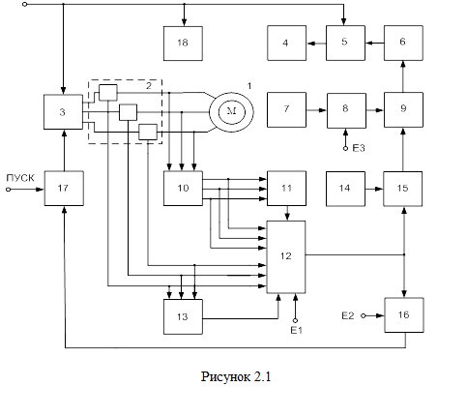
На рис. 2.1 представлена ​​блок-схема пристрою захисту конвеєрної стрічки від запалювання.
Пристрій захисту конвеєра 1 від запалювання (рис. 1) складається з послідовно підключеного датчика температури 2, підсилювача-перетворювача 3, порогового елемента 4, блоку затримки 5, ключового елемента 6 і реле 7 управління конвеєра, контакти якого з'єднані з конвеєром керування ланцюгом і загальним виходом пристрою, другий вхід порогового елемента 4 підключений до джерела E1 постійної вхідної дії, другий вхід ключового елемента 6 підключений до джерело живлення
Датчик температури 2 забезпечує дистанційне вимірювання температури конвеєра і може виконуватися за допомогою пірометричного елемента. Можна використовувати датчики від Banner Engineerihg, які мають лінійну характеристику в діапазоні температур від 0oC до 300oC, а також Мурата типу IRS-A200ST01 або IRA-E420 серії. Вони також мають високу стійкість до електромагнітних перешкод, високу чутливість в інфрачервоному діапазоні, низьку чутливість до білого світла, мінімальні розміри і товщину, високу стійкість до вібрації. Наприклад, датчики температури IRA-E7 мають такі характеристики: типова чутливість 4,3 мВ, кут огляду 45 °, напруга живлення від 2 до 15 В, розміри світлочутливих елементів 2 х 1 мм, - діапазон робочої температури 40 ° С до 70 ° C, габаритні розміри 9,2 × 9,2 × 4,7 мм.
Підсилювач-перетворювач 3 забезпечує посилення сигналу датчика температури 2, а також перетворення сигналу температури в сигнал пропорційного напруги протягом усього діапазону вимірювань.
Пороговий елемент 4 передбачає формування вихідного низького логічного рівня, якщо значення вхідного сигналу рівня напруги джерела Е1 постійної вхідної дії перевищено.
Блок 5 затримки забезпечує генерацію вихідного сигналу після зміни вхідного сигналу із затримкою до десяти секунд, щоб запобігти випадковому втручанню пристрою в перешкоди і може бути виконаний на інтегрованому контролері за допомогою операційного підсилювача.
Ключовий елемент 6 забезпечує закриття входу вихідним лан-чугом при застосуванні до його керуючого входу високого логічного рівня з виходу блоку затримки 5. Джерело живлення U1 підключено до вхідного ланцюга - другий вхід, що дозволяє реле 7 для управління транспортером при закритті. ключовий елемент 6.
Реле 7 управління конвеєром вимикає привід транспортера 1 при перемиканні порогового елемента 4 при перегріванні конвеєрної стрічки, а також гальванічної ізоляції між вхідним сигналом від ключового елемента 6 і вихідним сигналом, що подається в контур управління конвеєра. .
В основі цього пристрою лежить пірометричний датчик, який відтворює теплове випромінювання у вигляді електромагнітних хвиль різної довжини в електричну напругу.
Блок живлення та роз'єми не вказані.
Позначення Uni - це амплітуда сигналу на i-му виході n-го блоку.
Пристрій працює наступним чином. У початковому стані після подачі живлення на пристрій при відсутності перегріву конвеєрної стрічки вихідний сигнал датчика 2 температури через підсилювач-перетворювач 3 подається на пороговий елемент 4 з характеристикою
0 при U₃ > E1
U₄ =
1 при U₃ < E1,
і його вихідний сигнал становить логічну одиницю. Сигнал на виході блоку 5 затримки також дорівнює логічній одиниці і при цьому ключовий елемент 6 замикається, так як, має з характеристику
0 при U₅ = 0
U₆ =
U₁ при U₅ = 1 ,
що забезпечує включення реле 7 управління конвеєром і в схему управління подається рівень логічного нуля, який дозволяє запуск конвеєра. Після запуску конвеєра вихідні сигнали підсилювача-перетворювача 3, порогового елементу 4, блоку 5 затримки, ключового елементу 6 та реле 7 управління конвеєром не змінюються. При підвищенні температури стрічки конвеєра 1 на приводному барабані вище допустимого значення, яке задається за допомогою джерела Е1 постійної вхідної дії, сигнал на виході порогового елемента 4 стає рівним логічному нулю. Вихідний сигнал блоку 5 затримки через час затримки - до десяти секунд – також переходить в рівень логічного нуля, що призводить до розмикання ключового елементу 6 та реле 7 управління конвеєром. Рівень сигналу логічного нуля в схемі управління конвеєром відключається і вихідний імпеданс контакту реле 7 управління конвеєром стає високим. Конвеєр 1 зупиняється і стрічка конвеєра 1 починає охолоджуватися. По аварійному сигналу можна встигнути прийняти заходи по запобіганню займанню стрічки, яке відбувається при температурі 450 - 500°С.
Рівень вхідної напруги E1 входу постійного струму встановлюється при налаштуванні пристрою. При цьому враховується спектральний склад та інтенсивність випромінювання смуги в інфрачервоній частині спектру, які залежать від його температури та випромінюючої потужності. Теплове випромінювання конвеєрної стрічки 1 має власний коефіцієнт випромінювання, який може змінюватися залежно від кута нахилу його поверхні відносно температури пасивного інфрачервоного датчика 2.
Пірометричний елемент датчика 2 вимірює середню температуру поверхні в області чутливості. Зона чутливості приблизно може бути представлена ​​у вигляді конуса, верхівка якого розташована в точці входу датчика, а основа розташована на поверхні стрічки. Відношення висоти L конуса до його діаметра D визначає оптичну роздільну здатність пірометра А і є однією з його основних характеристик: A = L / D.
Пірометричний елемент з односпектрометром отримує широку спектральну смугу, яка містить значну частину загальної потужності теплового випромінювання, є пірометром повного випромінювання або пірометром радіації. Цей пірометричний елемент має залежність інтегральної потужності P випромінювання протягом усього діапазону довжин хвиль від температури, згідно із законом Стефана - Больцмана для виразу
P=Seσ• T⁴,
де S – площа поверхні; e – рівень чорноти, для всіх речовин e < 1, для абсолютно чорного тіла e = 1; T – температура в ^{о}К ;
σ=π² k⁴ / 60 c² h³
k – стала Больцмана; с – швидкість світла; h – стала Планка.
Розподіл енергії за спектром випромінювання описано формулою Планка, згідно з якою спектр має єдиний максимум, положення якого визначається законом Вена.
При зниженні температури стрічки після перегріву нижче значення, визначеного джерелом Е1, постійне вхідне дію пристрою переходить у звичайний режим, в якому реле 7 управління конвеєром знаходиться в закритому стані, аналогічно вище. Режим роботи конвеєра 1 можна відновити після його запуску.
Застосування вхідного порогового елемента 4, блоку затримки 5, ключового елемента 6, джерела E1 постійної вхідної дії, а також пірометричного елемента для датчика температури 2, який перетворює теплове випромінювання у вигляді електромагнітних хвиль різних довжина в електричну напругу, до складу пристрою, дозволяє дистанційно керувати температурою конвеєра під час його роботи та своєчасно відключати його під час перегріву стрічки, дозволяє надійно виявляти тепло конвеєрної стрічки, контролюючи її Темп атури через використання фінікової температури Чика з інфрачервоним пірометричним елементом з можливістю зміни порогового пускового пристрою і має просту конструкцію та надійність IFAP-схему в експлуатації та низьку вартість його обслуговування, впливають на інші.
Пристрій забезпечує дистанційне безконтактне вимірювання температури конвеєрної стрічки, розташованої в декількох метрах від точки да. Пристрій використовує постійний вхід джерела Е1 Е1, що дозволяє просто відрегулювати його під конкретне значення температури для аварійного відключення конвеєра
2.2. Використання САУКЛ для контролю завантаження стрічки конвеєра
Автоматизація шахтного транспортерного транспорту зменшує доступність робочої сили для обслуговування, зменшує кількість працівників, зайнятих на підземному транспорті, підвищує безпеку. Цього можна досягти за допомогою автоматизованого управління конвеєрною лінією (SAUCL), який призначений для:
- централізоване автоматизоване управління та контроль за експлуатацією розгалужених і нерозгалужених конвеєрних ліній, що складаються з конвеєрних стрічок, призначених для перевезення вантажів і перевезення людей-деїв, з кількістю транспортерів до 60 одиниць і необмеженою кількістю маршрутів;
- централізоване або локальне автоматизоване управління та контроль роботи окремих конвеєрів, будь то частина конвеєрної лінії чи ні;
- телеконтроль та моніторинг стану допоміжного обладнання (типу "ворота", "перевантажувач");
- автоматична реєстрація та зберігання інформації про роботу вентилятора та допоміжного обладнання, команд управління та управління, байпасне вимикання та блокування.
Система SAUKL призначена для використання в шахтах, включаючи газові або пилові печі та раптові викиди вугілля та газу, а також у шахтах, де вибухонебезпечні суміші I категорії, пов'язані з горінням, можливі для групи Т1 згідно з ГОСТ 12.1. . 011, у помірному та холодному кліматі, температура навколишнього середовища від мінус 10 до 40 ° C, відносна вологість до 100% при 35 ° C. Площа та умови використання у шахтах згідно з «Єдиними правилами безпеки розробки руд, Металеві та алювіальні родовища під землею ”, 2013 та Правила безпеки вугільної шахти, 2016 [1] Система SAUCL складається з набору обладнання панелі управління, включаючи панель управління (PU), адаптер панелі управління (APU), лінійний адаптер .направлено зв'язок (ALZ) та набір керуючого обладнання конвеєра, включаючи блок керування транспортер (BUK), лінійні (ML) модулі, човники та сирену (MFA), акустичні (YES) та модулі джерела живлення (IP). користування персональним комп’ютером Рисунок 1.1 - схема електричної конструкційної башти SAUKL, де прийняті такі абревіатури:
ALZ - адаптер лінії зв'язку;
AAP - адаптер панелі управління;
ПУ - пульт управління;
СА і Е - схема автоматизації та електропостачання
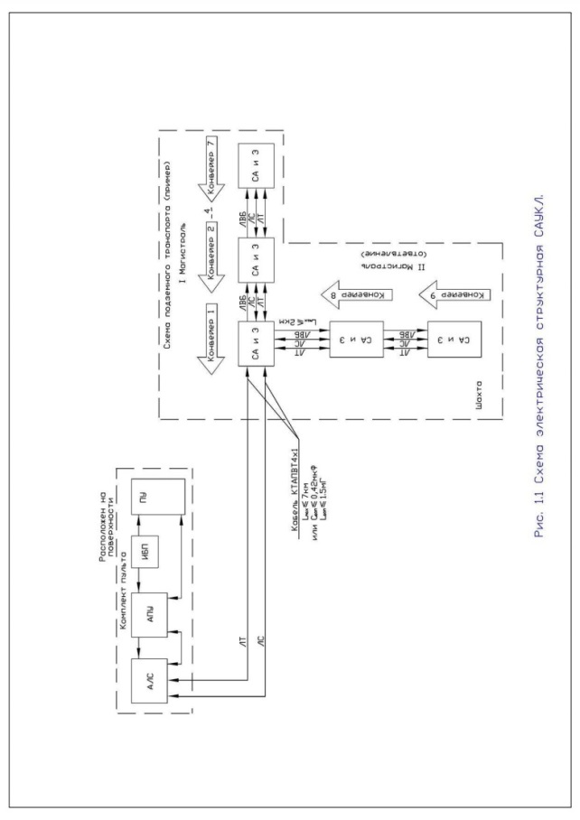

Рисунок 2.2 - Схема електрична структурна комплекту конвеєра
На рис. 2.2. приведена схема електрична структурна комплекту конвеєра, де прийнято такі скорочення:
СБ - скидальний барабан;
ПБ - приводний барабан;
BV - датчик швидкості стрічки;
КТВ-2 - кабель-тросовий вимикач;
SQ - комутуючі пристрій;
BR - датчик оборотів;
BB - датчик швидкості приводного барабана (ДМ-2М);
БУК - блок управління конвеєром;
МЗС - модуль заштибовки, сирени;
КСЛ - датчик контролю сходу стрічки;
ЛЗ - лінія зв'язку;
ЛТ - лінія телефону.
1. Автоматизоване управління розгалуженими та нерозгалуженими конвеєрними лініями.
2. Локальне автоматизоване управління конвеєром, що здійснюється з агрегату.
3. Дистанційне управління допоміжним обладнанням.
4. Створення та редагування на панелі управління (ПУ) конвеєрної лінії мнемонічної відповідно до конфігурації транспортної мережі.
5. Автоматична реєстрація та зберігання на ПУ інформації про роботу конвеєрів (ліній) та системи управління із захистом від змін.
6. Двосторонній симплексний телефонний зв’язок між диспетчером та пунктами установки блоків управління конвеєром.
7. Управління багатомоторним конвеєром конвеєра.
8. Контроль процесу зниження швидкості при зупинці конвеєра та його аварійного відключення, вплив на трансформаторну підстанцію або подачу машини при стирці силових контактів магнітних приводів
9. Контроль та захист від несанкціонованого пуску конвеєра при прямому впливі на магнітний привід його двигуна.
10. Запускаючи конвеєрну лінію або перезавантажуючи необхідну кількість конвеєрів, не припиняючи працювати, за командами оператора з подачею попереджувального звукового сигналу тривалістю не менше 6 секунд.
11. Експлуатаційна зупинка конвеєрної лінії, частини лінії, окремого конвеєра з автоматичним відключенням усіх конвеєрів, які доставляють вантаж до зупинного конвеєра:
а) за командою диспетчера з пульта управління;
б) натисканням кнопки "Стоп" на блоці управління конвеєра обслуговуючий персонал;
в) у разі відключення ланцюга замикаючої лінії від приймального конвеєра;
г) у разі несанкціонованої передачі перемикача режиму в положення "Місцеве", якщо конвеєр був запущений в автоматизованому режимі управління.
12. Аварійне зупинення конвеєра (із застосуванням гальм при зниженні швидкості стрічки нижче 0,5 м / с)
Система САУКЛ не має можливості контролювати величину завантаження конвеєрної стрічки при зміні заданої швидкості її приводного барабана для різних значень продуктивності.
Пристрій, який може бути включений у конфігурацію САУКЛ і дозволяє контролювати значення завантаження конвеєрної стрічки при зміні заданої швидкості його приводного барабана для різних значень продуктивності. Це також запобігає перевантаженню стрічки конвеєра під час його роботи та вчасно змінити режим роботи зміни швидкості приводу, також дозволяє змінити поріг роботи пристрою.
Рисунок 2.3 - Структурна схема пристрою управління
завантаженням конвеєра
На рис. 1.3 представлена ​​блок-схема пристрою управління завантаженням, він має блок 1 стрілки приводу транспортера, з'єднаний з ланцюгом цивільних трифазних жителів U1 через датчик 2 живлення, вхід до 3-х конвеєрних з'єднань з входом з питань, пов'язаних з блоком 4, інші вхідні прохання через перетворювач 5 швидко відкриваються з виходу датчика 6, швидко відкриваються стрілкою конвеєра, на вхід четверга стрілка конвеєра вийшла з блоку 7, працює з іншими, а в інших - відокремлений з виходом порогового елемента 8, вихід датчика 2 n витримки затвора з'єднаний з включеним блоком 9 даних, використовуючи через блок 10 поріг-вхід, підключений до першого блоку 7-го управління, перебуваючи в блок 4 відкритого, з'єднаний через безперервно з'єднані інші порогові елементи 11 і формувач 12 імпульсує. На 13-му в блоці 13 розподілених сигналів ви побачили, що виявилося через те, що було чотири регіони області 14, 15, 16, 17 паралельних і чотирьох формул широкої ширини 18, 19, 20, 21, дев'ята розміщена в області конвеєрних ваг 13 і з входом у блок 4 впевнені в успіху, десять разів пов'язані з цим аналоговим перетворенням 22 перевірка резонатора суматора 23, інші вхідні елементи з'єднання з виходами чотирьох формул ширини 18, 19, 20, 21, число цифро-аналогових перетворених 22 з'єднань-нані з іншими входи блоку 10 порівняння і вводять пороговий елемент 8, інший знайдений вхід, з'єднаний з джерелом E1, залишився входом, два інші джерела E2, E3, виявлені з іншими входами, залишилися, ще один пороговий елемент 11, заблокований записом 9, вікна конвеєра вікон 3 пов'язані найкраще з паралельним дослідженням 14, 15, 16, 17, виходячи з них, з'єднаних з входами, відповідними формулами шин 18, 19, 20, 21 [2].
Після подачі сигналу управління з блоку 7 стрілка конвеєра прискорилася - вона швидко до встановленої швидкості, швидко натискаємо управління 6. Сигнал U6 швидко подається на перетворювач 5 і переходить до блоку 4 важливих способів [3 ]. Відео U4 доступне для всіх
U4 =.
Принципово значущий сигнал U4, рівний Е2, на сформований пороговий елемент 11 подається логічним одиницею відповідно до характеристик
0, для U4 <E2
U11 =
1, при U4 ≥ E2.
Пристрій для зберігання імпульсів 12 генерує технологію виходу імпульсів, що подаються на блок 13 розділених сигналів, які можуть бути перетворені в роботу паралельних областей 14-17, ширини формувача 18-21, ваги конвеєра 3 , блок 4 власне та суматор 23.
Після запуску стрілки конвеєр починає змінювати значення випуску для перетворення конвеєрних шкал 3, колишній сигнал записується в область 14 протягом циклу, який починається після опромінення від правильно до алгоритму блоку 13 великого кількість сигналів. Коли чотири цикли проходять до затриманих чотирьох паралельних областей островів 14-17 і стрічка шукає повний шлях довжини навантаження, а в суматорі 23 накопичується завантажений файл стрічки, передається і передається в аналоговий сигнал для номера цифро-аналогової передачі.
Крім того, з більш високим виходом потужності 2 сигналу U2, активною активною потужністю, що споживає вентилятор перетворювача блоку приводу на використаний блок 9, який вимагає завантаження конвеєрної стрічки [4].
Вихідний сигнал U9 блоку 9, пропорційний створеній необхідній завантаженні стрілки конвеєра, подається в перший блок введення 10 разів, а на другий вхід через цифро-аналоговий перехід виявляється 22 сигнали, пропорційні завантаженій стрілці D конвеєр у випусках конвеєрних ваг 3 на зовнішній стороні дорівнює Lo. На вивільненому блоці 10 порівняльного сигналу U10 використовувались для використання в алгебраїчних розширеннях сигналу на векторах блоків 9 і 22. Зміна і амплітуда вихідного сигналу U10 = U9 - U22 використовуються параметри керуючого сигналу при введенні блоку 1 стрілки, яка відповідає блоку 7 управління При зменшенні завантаження D стрічки конвеєра сигнал U22 зменшується, тому U10 при цьому збільшується, що призводить до зменшення сигналу U7, внаслідок чого зменшується швидкість стрічки конвеєра, що веде до збільшення її завантаження. При збільшенні завантаження D стрічки конвеєра сигнал U22 збільшується і якщо він перевищує значення рівня Е1, то на виході порогового элемента 8 встановлюється логічна одиниця відповідно до характеристики
0, при U22 < E1
U11 =
1, при U₂₂ > E₁.
Сигнал U8 подається на другий вхід блоку 7 управління рівня логічної одиниці, що призводить до подачі з його виходу сигналу на збільшення.
У мірі переміщення стрічки конвеєра з вантажем від місця завантаження до місця вивантаження проходить переписування значень ваги вантажу на кожному відрізку шляху LO з регістра 14 в регістр 15, далі з регістра 15 в регістр 16, далі з регістра 16 в регістр 17. Після кожного зважування таке переміщення і перезапис продовжуються. Загальне завантаження стрічки у вигляді чотирьох зважувань за кількістю регістрів завжди присутні в суматорі 23 після підсумовування чотирьох складових на його вході. Час виконання операцій управління, які подаються у вигляді сигналів з блоку 13 розподілу сигналів, не перевищують часткою мілісекунди і пов'язане з швидкодією обраної елементної бази електронних компонентів пристрою. Для зупинки стрічки конвеєра подається сигнал з блоку 7 управління [5].
Для сполучення пропонованого пристрою з блоками і вузлами САУКЛ, Рисунку. 1.2., Можна привести прив'язку сигналів:
- для формування сигналів блоку управління 7 використовується блок керування конвеєром (БУК);
- для формування сигналів датчика швидкості 6 використовується датчик ВV - швидкості стрічки;
- для формування сигналів Е1, Е2, Е3 використовуються вихідні напруги джерела живлення (ДЖ) з вихідними амплітудами напруги + 8В, +12, +24 і відповідними розподілювачами.
Таким чином, дозволяється затримувати транспортери SAUKL, які залишаються після розгортання стрілки зі швидкістю, що перевищує 0,75% від номінальної суми, не надто часто, для роботи окремим конвеєром, вони пропонують встановити блок BUK.
Цей пристрій дозволяє відключити конвеєр з технологічною передачею стрічки незалежно від її швидкого доопрацювання за допомогою стаціонарних сигналів від блоку БУК. Використовуючи джерела E1, E2, E3, було вхідним підприємством, яке дозволяє просто вибрати його для розробки стрілки конвеєра в певному місці номінального завантаження, використовувати E1 - довгу фіксовану вітрину, необхідну для провідного обрізу стрічки перевірити вилуговування, використовувати E2, потужність холостого ходу Rhh використовувати E3.
Адаптація до SAUCL дійсно можлива:
- забезпечити швидке регулювання швидкості стрілок, що знаходяться на валу електроструменя із закритою частиною натрію стрічки, незалежно від дальності, швидко змінюючи термін її експлуатації;
- використовувати максимально економічну електроенергію, яка транспортує вантаж під час великих навантажень, використовуючи плавний пуск конвеєра, без значного струму в галузі життєдіяльності;
- значною мірою працювати конвеєром на відмову, скорочувати час простою;
- Велика індивідуально передана продукція продуктивності та пропускна здатність для забезпечення найкращих режимів роботи.
2.3 Управління електроприводами приводних барабанів по силових ланцюгах
Для автоматичного введення конвеєрів застосовано управління електричними приводами водяних барабанів з силовими ланцюгами, які можуть бути включені в конфігурацію UTAS, SAUKL і дозволяють використовувати електроенергію, завантажену в останні роки, для різних змістовних продуктивність. Допустимо також запобігати широким і амплітудним вібраціям більше заданого значення.
Алгоритм управління системою передав інформацію про лінію зв’язку Power Line, яка полягає в тому, що на момент переходу сино-сої в нульовий пакет імпульсів передається в діапазоні 2-32 МГц і використовується для логічної одиниці, і імпульсу немає поставляється - логічний нуль. Завдяки технологічній лінії передачі є можливість передавати аналоговий сигнал, який використовує АЦП у встановленому (модельному) режимі та перебуває у режимі передачі, через силовий сигнал. Основна технологія Powerline часто - це найвища передача сигналу, яка подається для повної передачі даних, коли вона знижується дуже слабко, але також передається окремим чашкам стовпців з їх частинами в один сигнал. 1.3.
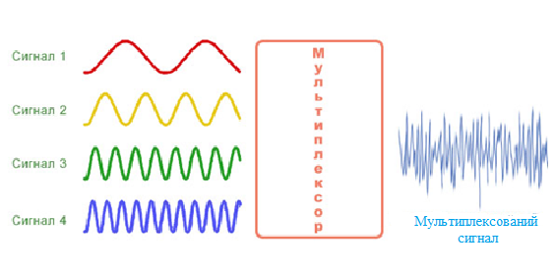
Рисунок 2.4 - Види посилок низькошвидкісних потоків даних
і їх об'єднання в один сигнал
Power Communication, PLC - це термін, який описує декілька різних систем для використання силових ланцюгів для передачі голосової інформації або даних. Мережа може передавати голос і дані, накладаючи аналоговий сигнал на стандартний змінний струм 50 Гц або 60 Гц. ПЛК включає BPL (широкосмуговий зв’язок через лінії живлення), що забезпечує передачу даних зі швидкістю до 500 Мбіт / с і NPL (вузький діапазон над лініями живлення). ) зі значно меншими швидкостями передачі даних до 1 Мбіт / с.
Однією з головних проблем є високе ослаблення сигналів на певних частотах, що призводить до втрати даних. Щоб уникнути цього, застосований метод включає динамічне відключення та передачу даних. ПЛК постійно контролює канал передачі для виявлення проблемної області, де перевищений поріг ослаблення. При його виявленні використання відповідних частот припиняється, поки не відновиться нормальне значення загасання. Таким чином можна забезпечити електромагнітну сумісність та уникнути перешкод між основними джерелами сигналу.
Вирішення проблеми захисту від шуму стало можливим з появою цифрових сигнальних процесорів DSP, що дозволило, зокрема, реалізувати метод мультиплексування ортогонального мультиплексування частотного поділу (OFDM). Він прийнятий практично всіма виробниками PLC. Суть його полягає в тому, що основний сигнал розділений на кілька компонентів, кожен передається на своїй частоті з компенсацією перешкод. На виході цих компонентів формується загальний результат сигналу.
Переваги: ​​1. Простота у використанні - не потрібен окремий кабель.
2. Можливість користуватися будь-якими проводами, включаючи контактні електричні мережі.
3. Просте налаштування та встановлення.
4. Ефективність розгортання мережі передачі даних
Недоліки: 1. Пропускна здатність мережі ділиться між усіма її учасниками, використовується загальна топологія шинної мережі.
2. Потрібні спеціальні сумісні мережеві фільтри та безпечні джерела живлення.
3. Чинить негативний вплив на якість передачі інформації, тип, режим, потужність інших, підключених до лінії електроприладів та пристроїв, на наявність згортків та з'єднань.
Для організації мережі пристроїв PLC, здатних передавати інформацію, необхідно мати два пристрої збору даних 4 та блок даних 2, підключений до нього через мережу живлення
1.4 представлена ​​функціональна схема пристрою збору даних.
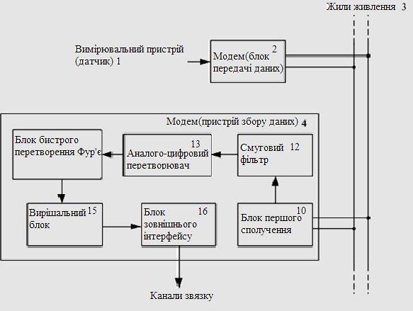
Рисунок 2.5 – Функціональна схема блоку збору даних
До складу блоку 4 збору даних входить первинний блок сполучення 10, який через смуговий фільтр 12 з'єднаний з АЦП 13, а з його виходу за допомогою блоку 14 швидкого перетворення Фур'є формується гармонійний спектр сигналів для передачі через вирішальний блок 15 і блок зовнішнього інтерфейсу 16 в канал зв'язку.
На рис.1.5 представлена ​​функціональна схема блоку передачі даних.
До складу блоку передачі даних 2 входять також послідовно з'єднані ЦАП 6, вхід якого з'єднаний з інформаційним виходом мікроконтролера 5, фільтр 7 нижніх частот і модулятор 8, вихід якого підключений до модулюючого входу генератора 9 синусоїдального сигналу. При цьому керуючий вхід генератора 9 синусоїдального сигналу з'єднаний з додатковим виходом мікроконтролера 5 [3].
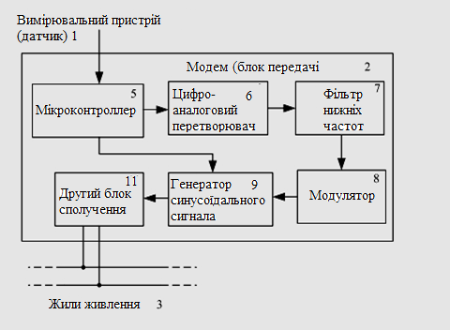
Рисунок 2.6 – Функціональна схема блоку передачі даних

На рис. 1.6. представлена структурна схема керування електроприводом конвеєра по силовим ланцюгах з напругою до одного кіловольта, на прикладі контролю струмів, температури і вібрації асинхронного електродвигуна приводу конвеєра, яка складається з асинхронного електродвигуна 1, блоку 2 датчиків струму з датчиками, з'єднаними за схемою "зірка", нульова точка якої з'єднана з "загальним" провідником.

Рисунок 2.7 – Структурна схема керування електроприводом
конвеєра по силовим ланцюгах

Три вищі блоки 2 підключені до завершення в блоці 3, четвертий вік, п’ять років і шостий приєдналися до з'єднання, залишаючись до тих пір, поки не з'явиться найменший вхід E1, E2, E3, а інші підрядники не з'являться цим жителям через інші блоки з'єднання 4, інший модем 5, інший блок управління жителями 6. Перший вихід блоку 3 з'єднаний з третім вхідним елементом 7 АБО, проходячи через блок 8 незалежного часу демонстрації в четвер з блок 6 керуючої потужності, інші входи, з'єднані з цими елементами 7 АБО через першу порцію елемента 9 до перетвореної вібрації 10.
Третій вхід блоку 6 підключений до іншого в існуючому елементі 7 АБО і через інші порогові елементи 11 до трансформованого підприємства 12 перед тим, як ввести в дію через блокове з'єднання 13, модем 14, контролер жив - не вимірює 15 жителів з блок 16 управління, а один, другий, третій спостерігали блок управління 15 мешканців, підключених до трьох вхідних блоків 17-ї місії, інші введення заводчики 9 і 11 були затримані до четверга джерелом Е4 і п'ятирічним джерелом Е5, що знаходиться у всьому світі, і в 188 році він підключений до джерела живлення Моторний блок підключений до іншого блоку 4.
Блок 16 управління працює з електромагнітним приводом з контактами управління, кнопками START і STOP. Ключові елементи 20 і котушка 21 старіші сумісні з вхідним блоком 16. Інші ключові елементи 20 з'єднані з ланцюгами 1 управління переміщенням.
Блок 3, малюнок 1.7., Тридцять триває, з'єднаний з входом у діловодів порогових елементів 22.1 ... 22.3, з'єднаних іншими входами до четверга в блоці 3 та окремим вхідним джерелом E1, а також до блоку 23 структура управління. майже. Четвертий блок 23 введення - це довгий блок 3 і з'єднаний з іншими потоками вхідного джерела E2, протягом п'яти років у нас є шостий блок 3 і пов'язаний з третім великою кількістю E3. Виведення блоку 23 контрольного струму на годину з'єднання з іншими засобами вводу-ми даних 24.1 .24.3 I-NET, необхідно знаходитись під діловими пунктами 22,1 ... 22,3, а три - на трьох блоки 25 для управління У вас є напруга у фазовому режимі, коли ви встановили з'єднання до блоку 3, а інші вийшли з блоку 23 рази.

Рисунок 2.8– Структурна схема блоку захисту
Основна робота ПЛК була розроблена на розподілених фільтрах низькочастотних електричних сигналів та високочастотних даних, які редагувались на високих високих частотах. Передача технології ПЛК: прокладка кабелю та його використання, буріння стін та відсутніх конструкцій, простота експлуатації, швидкість монтажу, надійна тривалість, необхідна інформаційна безпека, якість та товщина не застосовуються на стінах технології ПЛК у будинку.
Відома технологія лінійної передачі (PLC) X10 - це найсучасніший час передачі даних між передавачами та, можливо, за допомогою лінійної передачі потужності. Ці сигнали включають короткі радіочастотні сигнали, які передають цифрові дані. Передача посилок синхронізована з нульовою амплітудою джерела живлення. Це важливо, оскільки амплітуда зміни рівня напруження перешкоди в цьому полі досягається нуля. Час надійшло до даних про 200 мікросекунд. Час передачі часто становить 120 кГц завжди близько 1 мс. Двійкова одиниця - 1 мс передачі при нулі, двійковий нуль - властивість передачі.
Блоки 6, 15 керованих ланцюгів живлення - це функціональні можливості, які також створюють обробку вхідного сигналу, генерують сигнали високого керування, що надходять до пускового блоку 17 для безперервної безперервної інформації, амплітуд вібрації, сучасних моторних котушок, електричного сигналу, що подається до блоку 16 аварійного стану годину відключення. Блоки 6 і 15 мають з'єднання програмування, яке дозволяє записувати програми для управління, і вони намагаються підключити їх до комп'ютера.
Моделі 5, 14 є різними, що забезпечують зв'язок між собою та вихідними сигналами, і вони фактично можуть використовувати мікроскопи, такі як AMIS-30585.
Перетворювач вібрації 10 може бути виконаний із створеного з'єднання його датчика вібрації, перетвореної вібрації, фільтрації та найвищого сигналу, пропорційного амплітуді вібрації на вході.
Блок 17 відображення, виконаний з відповідними каналами, має індивідуальність і запам'ятовування значень параметрів для кожного каналу при спостереженні звичайних систем:
а) поточний огляд, перетворення чи перетворення будь-якого факту, технологічний огляд, затримка кроку;
б) розширення дозволеного значення значення;
в) розширення прийнятного значення амплітуди вібрації.
Розміщення 18-х та 19-х років має бути напруженим для енергоблоків, які мають доступ до та трансформують інформацію та тривогу.
Позначення Ui n - напруга на i-му виході n-го блокується. Пристрій працює наступним чином. Після подачі напруги на схему 1, що рухається 1 і 18, що рухається, джерела живлення натискають кнопку START, і вона також залишається через відкриті кнопки STOP, використовуючи ключові елементи 13 до котушки 21 пускача та до інших блоків живлення 19 .
Силові контакти підключають індукційний статор руху 1 до електромережі; Виконайте завдання, використовуючи вихідний сигнал блоку 3, який підводиться до логічного нуля і передається через елементи 7 АБО до блокової незалежності затримки 8 і дещо використовується на одному логічному рівні. Він подається на блок 6 керуючої мережі і триває через 5 днів, блок з'єднання 4 в ланцюзі живлення, до блоку 13, який згодом редагується сигналом через модель 14, блок 15 подає контролер на вхід блоку 16 управління та докладніше про ключові елементи 19. Через ходи статора починає текти 1.
Датчики сигналізації поточного блоку 2 подаються на три входи блоку 3 і більше на порогові елементи 22.1 ... 22.3, елементи I-НЕ 24.1 ... 24.3, в блок 25 для управління потребованою потребою і фазовий шлях, а також до блоку 23 управління струмом і який тип запуску.
Якщо амплітуда імпульсує струм, зробивши з фази, яка була пороговим значенням порогових елементів 21.1 ... 21.3 з характеристикою
1 при U₂>E1
U _{22.1} =
0 при U₂<E1 ,
то імпульси переходять на входи елементів АН-НЕ 24.1 ... 24.3. На їх вхід приймається логічний блок із знайденим поточним блоком 23 і часом початку, який дозволяє передавати сигнали до блоку 25, які повинні відповідати напрузі та фазовій дії, логічна схема повинна використовуватися для включення в рівень його порогового елемента 22,1 ... 22,3 і їх порядок проходить. У звичайному режимі роботи на блоці 25 сигналу до рівня логічного нуля в U3 = 0, а в блоці 8 незалежності три рази U8 = 1.
Коли величина струму зменшується в одному з розмірів фаз порогового рівня, то, використовуючи переривання двигуна фази 1, також змінюється використання фази, порядок імпульсів до запасів елементів 22.1 .22.3 становить використовується в блоці 3 сигналу, відповідного рівню логічної одиниці U3 = 1, він передається через елементи 7 АБО до блоку 8 незалежної затримки в мисці, який видає сигнал U8 = 0 з можливою затримкою t ≤ 5 сек., Який передається через блок 6 контрольної лінії, модель 5, блок підключення 4, блок 13, модем 14, блок 15 блок управління k вхід управління до блоку управління 16. До ключа додається елементи 20, яка передає і споживає потужність котушки, виконаної з цим виробом 21. Він також передається на блок відображення, використовуючи такий запам'ятовуючий, що запам'ятовується і запам'ятовується режим.
Відкриваючи силові контакти та контактний блок приводу, потрібна напруга-га з рухом 1. Блок 8 затримки часу дозволяє встановити регулювання затримки під час роботи. Вимкніть живлення на малюнку. 1.6. не визначено.
Ця вдосконалена схема дозволяє керувати як наявною напругою, так і подальшим поєднанням збереження фази, а також амплітудною структурою струму для руху двигуна 1. Блок 3, що подається джерелом напруги Е2, використовується на останньому Момент, який існує поперек, і тоді відбувається необхідне перегляд, і він сам може подаватися - люди до руху двигуна 1 в широкому діапазоні значень номінальної смуги.
Коли тривалість поточного руху переміщується протягом 1 години, коли вона з’явилася недавно, встановлення вхідного джерела E3 і блоку блоку 23 активних сигналів залишилося низьким рівним, і все це значення фази, яке застосовується до блок 25 і вікно 3 рівня сигналу-місяця перейменовують з нуля на висоту, а на вивільненому блоці 8 з високого в жодне, що відкриває ключовий елемент 20, вимикаючи стартову нову котушку 21 і відключаючи рух 1. Послідовність сигналів з інших мобільних блоків 3 також передається до блоку 17 повідомлення і вимагає форми-Вашого, коли перевантаження пересувається 1. Хоча звичайний двигун використовує рівень вихідної потужності 23 встановленого логічного блоку, блок 25 управління, який знаходиться в бажаний режим не повідомляється.
Під час перегляду, а також під час затримки запуску, коли U2> E2, сигнали з знайденого блоку 23 та іншого виду блоку 3 мають вигляд імпульсно-вібруючої робочої частоти 150 частот при симетричній структурі у фазових градієнтах 1 електрода з частоти 50 і 100 Гц при дотриманні передач в одну або дві фази. 22.1. Висока сила сигналу елементарних елементів 22.1. 22.3 до блоку 25, який полягає в додаванні перехідного рівня сигналу на перший блок 3 від нуля до висоти, який передається через елементи 7 АБО, блок 8, блок 6 управління потужністю, модель 5, блок 4, блок 13, модем 14, блок 15 роботи на вхідному блоці управління 16 і більше на ключових елементах 20, який перемикає і використовує потужність котушки 21, пристрій і двигун 1 вимикаються, в блоці 17 використовується як зазначено і показано .
Сигнал вібраційного перетворювача 10, пропорційний значенню амплітуди вібрації двигуна 1, подається до порогового елемента 9, інший вхід подається на вихідний сигнал Е4, приведений в дію. Після виходу порогового елемента 9 відкрийте високий логічний сигнал, що надходить на вхідний сигнал U10> E4. Це відбувається, коли підшипники працюють і котять 1 рух енергії - але він вібрує, вирівнюючи або врівноважуючи редуктор, привідний барабан не врівноважується. Регулювання існуючого Е4 можливе завдяки потужності двигуна 1 та площі, що використовується в ГОСТ ISO 10816-1-97. У звичайному режимі виконується елемент 9, який виконується в логічному нулі.
Якщо амплітуда вібрації збільшує значення E4, то для вивільнення елементу 9 рогу відкритого логічного блоку, що викликає обмеження руху, використання обговорюється аналогічно, і використовується аварійна амплітуда вібрації, що використовується у вбудованому блоці 17. ливарний електрод.
Переконайтеся, що в 12 різних напрямках рухається рух 1 і пропонується.
Розділ 3
Особливості використання ПЧ для управління конвежрною лінією
Основним елементом сучасних приводів змінного струму є перетворювач частоти (ПЧ). Незважаючи на різноманітність поточних алгоритмів управління та варіантів апаратної реалізації перетворювачів частоти, можна говорити про типові рішення, що застосовуються більшістю виробників.
Перетворювачі частоти випускаються великою кількістю компаній у всьому світі. Серед зарубіжних компаній є такі групи:
1. Лідери, продукція яких характеризується приблизно однаковою якістю та функціональністю та високою надійністю. Таких компаній не так багато: ABB, Danfoss, Siemens, Mitsubishi, Yaskawa. Саме ці фірми задають моду на розвиток технології конверсії.
2. Компанії «Техніки контролю», «Лензе», «Шнайдер Електрик» за якістю продукції майже поступаються лідерам.
3. Фірми, які не задають тон розвитку, а лише слідують за лідерами та випускають досить надійні та якісні продукти - Emotron, Fuji, General Electric, Hitachi, Ansaldo, KEB, KEB, LG "," SEW ".
4.Развівающиеся фірми, поступаючись лідерам за функціональністю та якістю продукції. До них відносяться фірми в Тайвані, Південній Кореї та Польщі.
На жаль, вітчизняних фабрик не так багато, як хотілося б. Перш за все, ми можемо згадати продукцію під марками APCh, Ramsey або REN2K (FEM), а також EPS (ВАТ "Електричний").
Перетворювачі частоти призначені для регулювання швидкості обертання вала АТ, зміни швидкості в широкому діапазоні. Широко поширені перетворювачі частоти - це перетворювачі напруги, хоча інвертори струму досі використовуються. Це пояснюється тим, що інвертори напруги можуть працювати в багатомоторному приводі і, головне, мати більш широкий діапазон змін вихідної частоти. Остання обставина відкриває цим пристроям шлях не лише до виробничої, але й до муніципальної сфери, де, наприклад, навантаження на водопостачання надзвичайно нерівномірна. Перетворювачі частоти допомагають ефективно вирішити проблему необґрунтованого перевитрати - коли тиск у трубах нормалізується, інвертор автоматично зменшує крутний момент на валу насоса, заощаджуючи до 30% енергії. У виробництві конвеєрних перетворювачів часто також використовуються перетворювачі частоти для управління конвеєрними конвеєрами. В результаті досягається синхронізація роботи двигунів конвеєра, як результат усього транспортера, економія електроенергії та підвищення продуктивності конвеєра.
Фактично розроблені безшумні стандарти структури перетворювачів частоти та їх функцій.
У загальному випадку є дві основні задачі, які можна вирішити регульованим приводом: контроль крутного моменту та обертання двигуна.
Необхідність регулювання крутного моменту продиктована технічними та технологічними вимогами до електроприводу. Для нормальної роботи приводу необхідно обмежити крутний момент і струм двигуна до допустимих значень в перехідних стадіях пуску, гальмування та прикладання навантаження. Для механізмів, які зазнають значних перевантажень аж до зупинки робочого органу (наприклад, приводи млинів), існує необхідність у постійному регулюванні крутного моменту двигуна з метою обмеження динамічних ударних навантажень. У багатьох випадках також потрібна точна дозування зусиль на робочий орган (електроприводи металообробних верстатів, намотувальні машини тощо).
Технологічні режими багатьох механізмів виробництва на різних етапах роботи вимагають переміщення робочого тіла з різною швидкістю, що забезпечується або механічним шляхом, або електричним регулюванням швидкості роботи приводу. Однак вимоги до діапазону та точності регулювання швидкості можуть змінюватися в найширшому діапазоні, залежно від сфери роботи приводу.
3.1 Методи управління електропривода
Для забезпечення швидкого контролю швидкості та крутного моменту в сучасному електроприводі застосовуються два основні способи регулювання частоти:
-скалярний контроль;
- векторний контроль.
Асинхронний електропривод, керований скалярними системами, сьогодні важливий. Він розміщується в приводних насосах, вентиляторах, компресорах та інших виробах, щоб використовувати швидкість огляду водостійких двигунів (це потрібно швидко зрозуміти), або технічний параметр (наприклад, тиск у трубопроводі, якщо необхідний датчик).
Основним принципом скалярного управління є зміна частоти та амплітуди напруги живлення за законом U / fn = const, де n ≥ 1. Необхідно використовувати певний тип, що передбачає використання електроенергії для навантаження. Зазвичай незалежна людина використовує частоту, і важливо напружуватися в найчастіший час, який має найкращі показники, що вимагають стартового та критичного моменту. Скалярне управління показало більш високу здатність подавати живлення незалежно від найчастіше напруги, але спостерігається розвинений рух імпульсу на низьких частотах (при f <0,1 fnom). Максимальний діапазон регулювання швидко управляє ротором при постійному крутному моменті для скалярних електричних приводів до 1:10.
Скалярний метод управління досить простий у роботі, але є два основних недоліки. По-перше, ви бачили, що швидкість руху по валу неможливо керувати, регулюючи швидкість швидкості спостереження за власною вагою, тому що це потрібно дотримуватися. Наявність датчика швидко намагається створити цю проблему, але залишається ще один істотний недолік - неможливо регулювати момент на валу руху. З одного боку, можливо встановити встановлений датчик крутного моменту, але ці датчики мають дуже високу кількість і часто потрібно виготовляти електричний пристрій. Якщо ви хочете мати можливість контролювати дані, це дуже інерційно. Більше того, скалярний контроль не контролює одночасність, момент і швидкість, тому нам доводиться вибирати величину, досить популярну для цього технологічного процесу.
Для отримання недосконалих, потужних скалярних органів управління SIEMENS було введено в 1971 році методом векторного управління. Перші варіанти векторних керованих електродвигунів намагалися робити рухи вбудованими датчиками потоку. Це фактично обмежило використання таких приводів.
У сучасних електроприводах система управління має математичну модель руху, яка дозволяє відтворювати момент на валу і швидкість огляду валу. Важливо, що це лише датчик струму фази руху статора. Завдяки особливій структурі системи управління використовується незалежна та впроваджена біологічна регуляція двох параметрів - моніторинг валів та швидке обстеження.
Сьогодні, сформувавши дві основні класичні системи управління векторними системами, вони є недосвідченими системами (без датчика швидкості на валу двигуна), і системи швидко перетворюються на зворотний зв'язок. Законодавство того чи іншого методу векторного керування дійшло до хмари електроприводу. На малих діапазонах швидко змінюються (не більше 1: 100) і вимагають, щоб вони були зроблені не більше ± 0,5%, що містять неконтрольований векторний контроль. Коли швидкість обстеження волосся використовується в широкому діапазоні (до 1: 10 000 і більше), вони вимагають високих швидкостей спостереження (до ± 0,02% при частоті спостереження 1 Гц) або точності позиціонування вала, і, якщо необхідно, регулювання крутного моменту на вал рухається при обстеженні дуже низької частоти, використовуючи швидкі методи управління векторними зворотними зв'язками.
При використанні векторного управління використовуються наступні переваги:
-Високий точний контроль швидкості при відсутності датчиків швидкості;
- плавний, без ривків, огляд руху в області дрібних деталей;
- можливість відкриття номінального крутного моменту на валу при нульовій швидкості (якщо є швидкості)
-визначення реакції на зміну при навантаженні: при різних стрибках при завантаженні на практиці не роблять стрибків швидко;
-забезпечення такого режиму роботи двигуна, який зменшує втрати тепла і намагнічує, і відхиляється, викликаючи рух KKD.
Поряд із очевидними перевагами, методами векторного контролю уряду та недоліками, такими як велика обставина та важливість надійності точності руху. Крім того, векторний контроль коливань швидко розміщується вище, нижче скалярного управління. Зауважте, що існує область, де можна використовувати лише скалярне управління, яка знаходиться в груповому електроприводі з однієї перетвореної живої сторони руху.
3.2 Побудова силової частини
Найбільш схожими були перетворені трансформатори із структури проміжного контуру, побудованої для випрямної схеми - автономного інвертора. Принципи роботи та області застосовують такі перехідні частини, які звільняються від використовуваного приладу та окремого інвертора (інвертора напруги або інвертора струму).
Існує одночасне різноманіття випрямлячів. Тому їх можна розділити на три групи: керовані, напіврегулярні та некеровані. Схематичні схеми всіх випрямлячів будуються відповідно до трифазної схеми схеми.
Некеровані випрямлячі найбільш схожі. Виготовлені на найпростіших і найдешевших напівпровідникових пристроях - діодах, вони характеризуються найпростішим, найефективнішим, високим ККД, а також високим, що є найрізноманітнішим (випрямленим) напругою і гармонізованою структурою, що споживається стороною. Однак нереалізована реалізація енергії не дозволяє реалізувати необхідні для використання режими відновлення.
Керовані випрямлячі, що зазвичай зберігаються на низькочастотних тиристорах, позбавлені як недоліків, так і справжніх достоїнств діодних випрямлячів. Ми враховуємо високу ефективність та високу захищеність результатів перетворення енергії та використовуємо спільно з автономними інверторами струму для регулювання вихідного струму перетвореного. Недоліками керованих випрямлячів є більше напруг вивільненої напруги, зменшення значення коефіцієнта потужності, що зменшується пропорційно у всьому світі, і є однобічним. При необхідності можна побачити випрямлення випрямленого струму в обох пучках, які зробили оборотні тиристорні перехідні процеси, що складаються з двох включених паралельних тиристорних випрямлячів, один намагається використовувати для перевірки струму, а другий безпосередньо використовувати, а другий безпосередньо протилежний напрямок. Це дійсно чудовий конвертер.
Напівправильні випрямлячі виконують додаткові частини між керованими та неконтрольованими випрямлячами, які дозволяють регулювати дію випрямленої напруги, не вимагаючи відновлення енергії до мінімуму. Різні випрямлячі та напівпрямні випрямлячі використовують можливість відключення ланцюга живлення трансформованих деталей від інших без використання додаткового продукту.
Перетворювач частоти від керованого діодного випрямляча B, автономного інвертора, системи керування ШІМ, автоматичної системи управління, дросельної напруги та конденсатора фільтра Cv. Відрегулюйте вихідну частоту. і напруга Вони розташовані в інверторі для великого високочастотного широкого імпульсного управління. Широко-імпульсний контроль виконує періодичну модуляцію, у якій використовується обмотка статора двигуна, яка вимикається під чорним на позитивні та негативні випрямляльні полюси. Тривалість цих умов протягом усього періоду ШІМ модулюється синусоїдальним законом. На високих (зазвичай 2 ... 15 кГц) ШІМ частотах синусоїдальні струми течуть в обмотках двигуна, в їх фільтруючих органах.
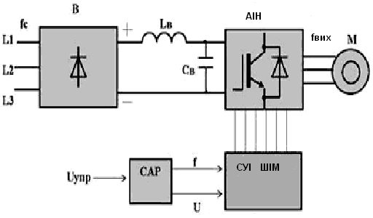
Рисунок 3.1 –Структурна схема ПЧ
Таким чином, форма кривої вихідної напруги являє собою високочастотну двополярного послідовність прямокутних імпульсів. Частота імпульсів визначається частотою ШІМ, тривалість (ширина) імпульсів протягом періоду вихідний частоти АІН Промодулірованний за синусоїдальним законом. Форма кривої вихідного струму (струму в обмотках асинхронного електродвигуна) практично синусоїдальної. Регулювання вихідної напруги інвертора можна здійснити двома способами: амплітудним (АР) за рахунок зміни вхідної напруги Uв і широтно-імпульсним (ШІМ) за рахунок зміни програми перемикання вентилів V1-V6 при Uв = const. Другий спосіб одержав поширення в сучасних перетворювачах частоти завдяки розвитку сучасної елементної бази (мікропроцесори, IBGT-транзистори). При широтно-імпульсної модуляції форма струмів в обмотках статора асинхронного двигуна виходить близької до синусоїдальної завдяки фільтруючим властивостям самих обмоток.

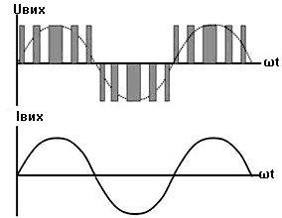
Рисунок 3.2 –графік струму в обмотках статора
Таке управління дозволяє використовувати коефіцієнт корисної дії, перетворюючи і еквівалентний першому керуванню для використання амплітуди частоти та напруги.
Сучасні інвертори вимикають власні напівпровідникові прилади з керованою потужністю - закривають ГТО тиристорів або біполярні ІГБТ-транзистори із збереженим затвором. На малюнку 3 представлено 3-фазну схему обрешітки окремого інвертора на IGBT-транзисторах.
Доступно використовувати вхідну плівку CF та шість IGBT-транзисторів V1-V6, включаючи діоди зворотного струму D1-D6. Залежно від змінної комутації вентиляторів V1-V6 за алгоритмом, заданим системою управління, залиште напругу у напрузі Uv у прямокутному імпульсі зовнішньої напруги. Через керовані вимикачі V1-V6 протікає активна складова струму індукційного двигуна, через діоди D1-D6 - реактивна складова струму.
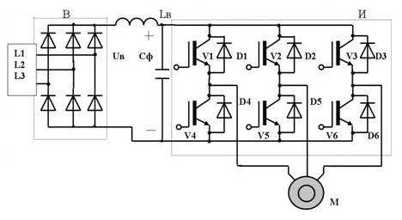
Рисунок 3.3 - ​​3-х фазна схема автономного інвертора на IGBT-транзисторах.
І-трифазний мостовий інвертор;
В-трифазний мостовий випрямляч;
Сф - конденсатор фільтра;

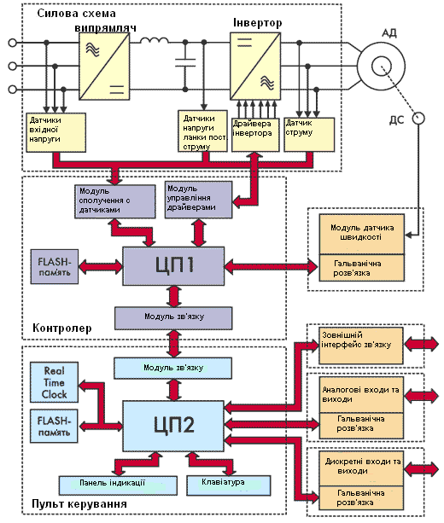
Рисунок 3.4-Функціональна схема ПЧ-АД

Типовим недоліком AIT є те, що він не може працювати в режимі очікування (з вимкненим приводом). Крім того, використання AIT може призвести до значних втрат електроенергії та використання різноманітних моментів у рухах, які необхідно швидко зібрати. У разі необхідності, чи струмові двигуни близькі до синусоїдальних, необхідно знати чітке рішення AIT.
Спеціальні автономні перетворювачі напруги живуть від джерела напруги, замикаючи ланцюг струмового струму при використанні через зворотні діоди і незалежність кривих напруги на зростанні інвертора від характеру навантаження. Недостатній АІН необхідний для реверсивних випрямлячів для організацій відновлення режиму роботи електроприводу. Однак використання інверторів утруднює отримання високих енергоресурсів без знаходження ланцюгів без розширення та пошуку вихідних струмів, близьких до синусоїдальних. Це одне лише спричиняє широке використання AIN в сучасному електроприводі. Для побудови вимикачів використовується до 50 вимикачів. Вони використовують біполярні транзистори зі створенням (IGBT) та польові транзистори з окремим створінням (MOSFET), а також діоди та тиристори недостатньої та високої продуктивності. Потужні біполярні транзистори в діапазоні до 50 А є значним основним застосуванням у нижчих галузях промисловості. В області струмів, що перемикаються більше 50 А, основними послугами є силові модулі на основі біполярних транзисторів, що закривають тиристори (GTO, GCT, IGCT). Особливу увагу слід приділити транзисторним і діодним транзисторним модулям, що використовуються для інтегрованої технології на міжнародних IGBT транзисторах. Низькі втрати потужності в ключових режимах, високі робочі напруги та струми, низькі модулі включення та вимкнення можуть також використовувати їх паралельно, що дозволяє створювати потужність та компактні перекреслені налаштування з найдовшого часу при перемиканні напівпровідникових ключових слів.
3.3 Побудова системи управління перетворювачів частоти
Основним елементом системи управління сучасними перетвореними частотами є спеціалізований мікроконтролер або цифровий сигнальний процесор (DSP). Побудова системи управління на базі DSP показала необхідні роботи великомасштабного комплексного обліку в реальному часі за сучасними алгоритмами управління. Найбільше уваги є критичним для безмежної системи векторних керамічних виробів.
Система управління може бути одно- або багатопроцесорною. Однопроцесорні системи мають майже всі суттєві недоліки: мікроконтролер забезпечує зберігання необхідних запитів на наявність вхідних периферійних пристроїв та портретів у вводу / виводу, для швидкого використання та великої пам’яті; дуже важливо грати в програму. Однак при використанні завдань низької складності управління гідроенергетикою однопроцесорних систем є простим апаратним і програмним забезпеченням.
В даний час більш широкі перетворювачі побудовані на роботі з двома процесорами. Перший процесор (CPU1) виконує основні функції трансформованої обробки (реалізація алгоритму управління інвертором, випрямлячем, використання датчиків тощо), другий (CPU2), яким слід керувати, пов'язуючи з система вищого рівня та інші сервісні функції. Переконайтеся, що різні функції між мікроконтролерами можна виконувати іншими способами.
Переваги двопроцесорних систем порівняно з однопроцесорними - вимоги до CPU1 та CPU2 щодо вбудованих периферійних пристроїв, продуктивності та зберігання пам'яті; використовувати єдиний інтерфейс для централізованого управління з дистанційним керуванням та автоматичних автоматичних верхніх рівнів; значно спрощуючи розширення вікна програмного забезпечення для кожного контролера. Управління драйвером інвертора здійснило автоматичне додавання мертвого часу для його шестиканального ШІМ-сигналу. У власних мікроконтролерах модуль ШІМ є фактично встановленим пристроєм. Щоб створити вихідну напругу, близьку до синусоїдальної (що є критичною при скалярному управлінні), можна скористатися програмою або відрегулювати корекцію мертвого часу. Також у власних випадках пристрій ШІМ фактично використовується при різних аваріях.
Перетворені елементи управління можуть бути підключені за допомогою віддаленого (можливо, поставленого), дискретного або подібного вводу.
Глядачі конструктивно будують за модульним принципом, дозволяючи вводити в них додаткові функціональні модулі, що ідеально з вбудованим програмним забезпеченням дозволяють зробити більшу конфігурацію електричного пристрою, що вимагає існування замовника - від найпростіших перерв, які очікують до таких замків необхідні системні позиції. Зазвичай такі модулі (плати) розширюються, зберігаються у складі аналогових та дискретних вхідних даних, а також інтерфейс зв'язку.
Усі подібні входи та виходи на карту розширення мають вбудоване джерело живлення та користувачів, які найрізноманітніші, розібрані в системі управління та дискретно введені та вихідні. Функції, виявлені аналоговими входами та виходами, можна програмувати за допомогою пульта дистанційного керування. Найчастіше аналоги виходять для прослуховування підключення датчиків до процесорних елементів (для цих цілей зазвичай використовують один вхід напруги та одну структуру входу). Ви можете переконатися, що він часто використовується для підключення потенціалу, який використовується у вашій власній кімнаті, з відповідною обробкою (для перегляду скалярної обробки) або для обстеження ротора двигуна (для перегляду необхідної векторної керованої обробки) та для використання у відповідній обробці, коли в стані зазвичай 10В). Також ми можемо додавати додатковий вміст для підключення датчика руху двигуна (термістора). Аналогові виходите слухати для індикації одного з параметрів, що перебувають у часті (тоді, у поточному часі, або увімкнено важливе значення моменту на валу руху). Можливість підключення до виходу як вольтметрів, так і амперметрів досягається за наявної наявної напруги і у вас. Вихідні аналогові сигнали формуються для використання ЦАП (як правило, 10-бітових), і в минулому виходить напруга формується методом широко-імпульсної модуляції.
Дискретні входи та види на платах розширення використовуються для підключення зовнішніх керуючих сигналів, що надходять із електромагнітних релей, а також для сигналів, які керуються такими реле.
Зазвичай у перетвореному часті можна дістатись від чотирьох до останнього диска, які використовуються у типі «відкритого колектора», який дотримується наступних функцій: вибирається одна з найменших частот (або швидко переглядається ротора), керуючись відхиленням і реверсом, аварійне відключення переказує найчастіше. Усі дистрибутивні входили гальвані, розкриті всі системи управління.
Дискретні можуть бути розбиті на кожну категорію: силові («релейні») виходили для управління існуючими електромагнітними реле і виходять типом «відкритого колектора» для роботи із останніми логічно розробленими схемами. розімкніть контакти, також чотири виходячи з типу "відкритий колектор". Функції можуть запросити з пульта управління; треба це: готовність, перегляд, аварія, вихід на задану частоту. Усі дискретні виходи, що були розширені в системі управління, при цьому релізи виходять розрізненими між собою, і виходять типом "відкритого колектора", що має загальний нульовий сигнал. Можливість швидкого використання типу «енкодер». ся вбудований джерлі живлення (зазвічай 24 В).
Перетворювачі легко вбудовуються в сучасні системи автоматичної роботи. Широко використовується керування в реальній часі, досить швидко перетворені, для чого пропонують рішення з різними інтерфейсами, необхідними та топологічними. Більш справжній переглядач найчастіше комплектує стандартний інтерфейс RS-422 або RS-485. При цьому використовується ця версія Modbus або Profibus, або їх спровоковані модифікації. Доступні модулі розширення доступні додаткові інтерфейси (також, CAN) та протоколи (Interbus, CANOpen, DeviceNet).
Як правило, переробляються користувачі часто у вашому складі є пультом управління, який знаходиться на літвій панелі корпусу переробленої. Пульт використовує спеціально розроблений кнопок, і він може бути присутнім у цифровій клавіатурі. Вивчіть інформацію про використання одночасно або дворядної спеціалізованої ЖКІ або лише в декількох семісегментних індивідуалізаторах, а також у світових, які використовували режими роботи. На етапі впроваджують перехідні частування у виконанні пульту прослуховування для конфігурування перетворень та встановлення необхідних параметрів; під час роботи - для спостереження за стабільним робочим режимом. Ми використовуємо інформацію про окремі дані, які використовуються для того, щоб використовувати електроенергію. Пульт управління, як правило, використовує звичайний, що дозволяє вимкнути його до перетвореного частування, коли цей потенціал є необхідним і використовується один пульт для майже всіх перетворених.
Для зберігання розташованих систем, калібрувальних параметрів, журнал аварійних та інших даних містить додаткові енергонезалежні пам’яті. Часто вона використовується на мікрохвильовій флеш-пам’яті (як правило, із використанням інтерфейсу I2C або SPI). Крім того, багато мікроконтролерів та DSP забезпечують оновлення даних щодо незалежності внутрішньої пам'яті.
Основні завдання, які використовували програмне забезпечення, пропонують частування.
1. Реалізація різних методів управління електродвигуном та способів використання вихідної напруги.
2. Управління вхідним випрямлячем (при використанні керованого або напівкерованого випрямляча) - видає імпульсне управління на клавіші живлення, коли можливо відкрити кут відкриття тиристорів. Для цього потрібна синхронізація з вимірюванням життєвого шляху, що має бути зроблено з моменту існування фази вхідної напруги через нуль та регулювання моментів відкриття випрямних клавіш.
3.Примітка та упаковка інформації від датчиків. Інформація про інформацію, яка повідомляється про поточний стан частого використання та про рух, що вимагає необхідних законів управління, а також виявлення надзвичайних ситуацій. е.
4. Взаємодія з периферійними модулями управління (робота з флеш-пам’яттю, години реального часу та інші пристрої, що підтримують додаткові сервісні функції).
5. Взаємодія з системою автоматичних автоматичних верхніх рівнів. Він проводиться за принципом "господар - раб" (Master - раб), переглядаючи таким чином трактування, виконані в ролі рабського пристрою. Програмне забезпечення фактично використовує необхідний протокол обміну за допомогою команди управління, а також необхідну інформацію про поточний режим роботи, станцію технічного обслуговування та необхідні платформи. Власні двопроцесорні системи працюють разом над базовим керуванням і управлінням панелі управління.
6. Поєднуючи відкриті внутрішні сигнали та типи керуючих продуктів на зовнішньому пристрої в їх контролі перетворює обробку через дискретні або подібні входи.
7. Забезпечення інтерфейсу з учасниками. Переконайтеся, що складність простого інтерфейсу створюється набором керування та дисплея, що використовується на пульті дистанційного керування.
8. Діагностичне обладнання та самодіагностика. Діагностика використовується в різних ємностях різних модулів, що входять до складу перетворених частувань (як живлення, так і управління) і підключені до електромережі. Крім того, вони контролюють цілісність програм і даних, що зберігаються в незалежності пам'яті.
9. Реалізація захищених функцій. Сьогодні перетворені користувачі часто застосовують максимальний захист струму, захищений від руху та переходу, від перегляду, надмірних відхилень напруженого життя, розриву фази, короткозамкненого міжфазного замикання, несправності фази заземлення та помилкового питання. Правильний вихід залишається надзвичайною ситуацією, але це дуже часто стає причиною його виникнення. Для того, щоб зрозуміти аварійний режим (який, наприклад, намагається напружитися у воді, збій впевненості), система може лише стежити за поточними роботами. Відновлення після інших аварій вимагає втручання персоналу.
10. Надання інформації про режими, тривалість роботи, періодичне включення трансформованих частувань; розрахунок ефективності за певний період; Журнал постійно потрапляє в аварію. Це дозволяє проаналізувати продуктивність, виконуючи перехідні подачі та полегшивши пошук енергії на виробництві обладнання.
11. Реалізація різних функцій. Різні модифікації перетворювача виконують різноманітні функції, такі як програмне забезпечення фіксованої лінії; контроль режиму гальмування електроприводу; контроль необхідних електродвигунів; намагаючись переробити частування за графіком.
Для програмованих функцій управління, які дозволяють використовувати адаптивні статистичні та динамічні характеристики електричної енергії під час роботи, використовуйте:
- плавний старт і американський рух з вибором формування кривої швидко змінюються (за допомогою лінійки характеристики S і U швидко змінюються), і це місце, будуючи час розширення і уповільнення з автоматичною правильністю прискорення і використанням обов'язки на відповідному рівні вимагали моменту;
- режим "підбирання" двигуна, що використовується при повороті трансформованої передачі на обертовий рух (який після короткочасного зниження напруги);
- пропускну здатність, коли накопичувач небажаний;
-компенсація падіння напруги на активному опорі статора (компенсація ІЧ), яку можна замінити на користь необхідної функції кривої "напруга - частота" для роботи з мінімальними схемами споживання;
- підтримка високого пускового моменту на низьких частотах для додаткової додаткової напруги;
-стабілізація для швидкого спостереження за цим результатом праці на роботі (ковзаюча компенсація);
- швидка побудова відповідей на стрибок або моніторинг завантаження за допомогою інерційних повноважень;
-Автоматичні властивості параметрів підключеного двигуна.

ЧАСТИНА 4

Розробка стартап-проекту «САУКЛ»

На початку розроблення стартап-проекту доцільно обґрунтувати цілі етапів його реалізації (таблиця4.1).
Таблиця 4.1. Цілі основних етапів реалізації стартап-проекту
Етапи реалізації стартап-проекту | Цілі етапів реалізації стартап-проекту
Початковий етап стартап-проекту | Дослідження потреб та запитів споживачів, суперечностей та технологічних недосконалостей діючих продуктів-аналогів конкурентного середовища
Етап обґрунтування актуальності та новизни інноваційної ідеї | Задоволення нових потреб споживачів, подолання певних суперечностей поточних технологічних процесів, вдосконалення діючих технологій та устаткування тощо
Етап аналізу конкурентного середовища | Виявлення можливих конкурентів-виробників, які виготовляють схоже обладнання або пропонують схожі технології та здійснення порівняльного аналізу техніко-економічних переваг та недоліків реалізації пропонованої ідеї
Етап обґрунтування ресурсного забезпечення проекту | Визначення необхідних матеріальних, трудових, капітальних ресурсів, ключових процесів, технології, обладнання та реалізації проекту в часі і просторі
Етап фінансового забезпечення реалізації проекту | Обґрунтування собівартості та ціни реалізації інноваційної ідеї
Інвестиційний етап реалізації стартап-проекту | Пошук потенційних інвесторів фінансування стартап-проекту
Маркетинговий етап реалізації проекту | Обґрунтування каналів збуту продукту стартап-проекту, залучення потенційних споживачів, формування необхідних сегментів ринку

4.2Обґрунтування актуальності та новизна інноваційної ідеї стартап-проекту
Останнім часом у зв'язку з подорожчанням хімії для басейнів і зростанням курсу долара все більш і більш актуальним стає питання про спеціальне обладнання для дезінфекції води озоном.

Кожен сезон сотні і тисячі користувачів басейнів стикаються з форс-мажорами, такими як цвітіння води, передозування хімії, бактеріальне зараження і ін. Все це не тільки неприємно, але й дуже небезпечно для здоров'я купальників. Допомогти тут може спеціальне обладнання для дезінфекції басейну озоном, яке буде знезаражувати воду без хімічних реагентів і незалежно від людини.
Таблиця4.2. Актуальність та новизна ідеї стартап-проекту
Зміст ідеї | Напрямки застосування | Переваги та вигоди споживача
Озонова  установка | Стрічкові конвеєри для шахт | 1. Економія коштів на електроенергії.  2. Безпечна експлуатація.  3. Економія грошей за простоювання.
Озонова  установка | Стрічкові конвеєри цивільного призачення | 1. Економія коштів на електроенергії.  2. Безпечна експлуатація.  3. Економія грошей за простоювання

4.3Аналіз конкурентного середовища
Таблиця 4.3 Переваги ідеї проекту
№  п/п | Техніко-економічні характеристики ідеї | Стартап проект | Конкурент1 | Конкурент2
1. | Має систему автоматичного захисту від загоряння стрічки конвеєра, який має датчик температури, перетворювально-підсилювальні блоки і контакти аварійного відключення конвеєра | САУКЛ | ООО "ПКИ Гормаш".  Їх головна особливість в тому що їхні установки розшифровують причини аварійних зупинок з точністю до датчика, розвинена система самодіагностики, що дозволяє значно скоротити час простою | ООО «Техноавтоматика» автоматична реєстрації і збереження інформації про роботу конвеєрів і супутнього устаткування, командах управління, захисних відключеннях і блокування в закритому і захищеною базі даних
2 | САУКЛ працює повністю автоматично в взаємодії з обладнанням системию | САУКЛ | Стійкість до відхилень напруги живлення від -40% до + 20%. | можливість швидкого налаштування системи під конкретну конфігурацію конвеєрних ліній гірничого підприємства;
Таблиця 4.4 Форма для проведення SWOT-аналізу
Фактори | Оцінка середовища |  | Оцінка підприємства
Фактори | Можливості | Загрози | Сильні сторони | Слабкі сторони
1.Залежні від діяльності підприємства. |  |  | 1. Іноваційність  2.Добре знаний лідер.  3.Обґрунтований «стратегічний набір».  4.Увага до зниження витрат.  5.Творчий менеджмент. | 1.Постійні атаки з боку ключових конкурентів.  2.Брак фінансових ресурсів.  3.Відсутність міцної позиції, щоб боротися із загрозами.
2.Незалежні від діяльності підприємства. | 1.Розвиток економіки країни.  2.Доступність інвестицій та кредитів.  3.Входження в нові ринки  4.Вертикальна інтеграція. | 1.Велика ймовірність виникнення нових конкурентів.  2.«Ворожі дії» з боку держави.  3.Технологічні прориви в інших країнах.  4.Соціально-політична нестабільність.

4.4 Обґрунтування ресурсного забезпечення проекту
Таблиця 4.5 Обґрунтування капіталовкладень на реалізацію проекту
Статті капіталовкладень | Величина, тис. грн.
Прямі матеріальні затрати
- витрати сировини й матеріалів за винятком повернених відходів | 1000
- витрати купівельних напівфабрикатів та комплектуючих виробів | 30000
- витрати палива й енергії | 158
- витрати на запасні частини | -
- інші матеріальні витрати | -
Прямі затрати на оплату праці виробничих працівників
- заробітна плата за ставками і тарифами виробничих працівників | -
- премії, заохочення, компенсаційні виплати виробничих працівників | -
- оплата відпусток виробничих працівників | -
- інші витрати невідпрацьованого часу виробничих працівників | -
Соціальні відрахування до Пенсійного фонду – 22% по заробітній платі виробничих працівників | -
Вартість основних фондів та нематеріальних активів виробничого призначення
- початкова вартість задіяних у виробничому процесі основних засобів та необоротних нематеріальних активів (разом із транспортуванням, установкою та демонтажем) | -
Інші прямі витрати:
- витрати на дослідження та розробку інноваційних продуктів | -
- витрати на послуги сторонніх підприємств (охорона, реклама оренда тощо) | 6100
- витрати на оплату комунальних послуг | -
- повернення кредитів (інвестицій) та їх обслуговування
- прямі інші витрати
Загальновиробничі витрати
- витрати на управління виробництвом (оплата праці управлінського персоналу всіх підрозділів підприємства разом із ЄСВ до Пенсійного фонду, відряджень тощо) | -
- витрати на основні засоби та нематеріальні активи загальновиробничого призначення | -
витрати на вдосконалення технології й організації виробництва | -
- витрати на опалення, освітлення, водопостачання, водовідведення та інше утримання виробничих приміщень | -
- витрати на охорону праці, техніку безпеки і охорону довкілля | -
- інші загальновиробничі витрати | -
Всього капіталовкладень на реалізацію проекту | 38100

4.5 Ключові види діяльності та ключові партнери
Таблиця 4.6 Ключові види діяльності
Назва діяльності | Опис діяльності | Результат діяльності
Закупівля обладнання | Закупаємо по оптовій  Ціні якісні деталі. | Якісні та дешеві запчастини.
Збірка | Після закупки збираємо нашу установку. | Зібрана установка.
Реклама продукції | На спеціалізованих сайтах пишемо яке обладнання продаємо та які його переваги від іншого обладнання. | Находимо покупців.
Програмування | Після находження покупця пишемо програмне забезпечення для контролера установки під конкретний випадок покупця. | Повністю робоча установка.
Відправка | Після оплати продукту, відправляємо її покупцю. | Проданий продукт.

4.6 Фінансове обґрунтування стартап-проекту
Означений етап реалізації стартап-проекту передбачає обґрунтування необхідних витрат, формування на їх основі собівартості реалізації бізнес-ідеї стартап-проекту та формування її ціни. Витратне обґрунтування ціни товару (послуги) передбачає обґрунтування собівартості виробництва товару (надання послуг). Собівартість узагальнює витрати підприємства на виробництво і реалізацію товару (надання послуги). Положення (Стандарт) бухгалтерського обліку – 16 «Витрати» [4], найбільш узагальнений підхід до класифікації витрат, передбачає п’ять економічних елементів (таблиця 4.7).
Таблиця 4.7 Витрати виробництва за економічним елементами
Виробнича собівартість продукції | Прямі матеріальні затрати:  - витрати сировини й матеріалів за винятком повернених відходів;  - витрати купівельних напівфабрикатів та комплектуючих виробів;  - витрати палива й енергії;  - витрати тари й тарних матеріалів;  - витрати будівельних матеріалів;  - витрати запасних частин;  - витрати матеріалів сільськогосподарського призначення;  - інші матеріальні витрати;
Виробнича собівартість продукції | Прямі затрати на оплату праці:  - заробітна плата за ставками і тарифами;  - премії, заохочення, компенсаційні виплати, оплата відпусток;  - оплата іншого невідпрацьованого часу;  - інші витрати на оплату праці.
Виробнича собівартість продукції | Соціальні відрахування до Пенсійного фонду – 22% по заробітній платі
Виробнича собівартість продукції | Амортизація основних фондів та нематеріальних активів для власного виробничого призначення:  - амортизація основних засобів та необоротних нематеріальних активів;  - амортизація інших необоротних матеріальних активів;.
Інші прямі витрати:
- витрати на дослідження та розробки
- вартість робіт, послуг сторонніх підприємств та комунальних послуг;
- вартість оренди, повернення кредитів та їх обслуговування;
- втрати від браку з технологічних причин.
- собівартість реалізованих виробничих запасів;
- сума безнадійної дебіторської заборгованості;
- втрати від операційної курсової різниці;
- втрати від знецінення запасів, нестачі та псування цінностей;
- визнані штрафи, пеня, неустойка;
- витрати на утримання об’єктів соціально-культурного призначення;
- інші витрати операційної діяльності
Загальновиробничі витрати

Прямі матеріальні витрати
Таблиця 4.8 Прямі матеріальні витрати
№ п/п | Назва ресурсу | Одиниця вимір. | Ціна | Кількість ресурсу | Потреба на місяць | Потреба на рік
1. | Витрати сировини й матеріалів | грн. | 1000 | 5 | 5000 | 5400
2 | Витрати купівельних напівфабрикатів та комплектуючих виробів | грн. | 30000 | 1 | 30000 | 360000
3 | Паливо | грн./л. | - | - | - | -
4 | Електроенергія | грн. за квт/год | 157,98 | 1МВТ | 4 739,4‬ | 56 872,8
5 | Комунальні послуги | грн./м² | 500 | 10 м² | 5000 | 60000
6 | МНМА
Всього: |  |  |  |  | 44738.4 | 536872,8

4.8 Інші прямі витрати

До прямих інших прямих витрат належать витрати на дослідження та розробку, послуги сторонніх організацій, комунальні послуги та оренду, кредити та їх обслуговування, втрати від браку з технологічних причин, безнадійної дебіторської заборгованості, операційної курсової різниці, витрати штрафів, пені, неустойок, утримання об’єктів соціально-культурного призначення тощо. Узагальнимо інші прямі витрати в таблиці 4.9
Таблиця 4.9 Обґрунтування прямих інших витрат
Види послуг | Джерело даних | Вартість послуг, грн.
Види послуг | Джерело даних | на місяць | на рік
1. Охорона | Угода | - | -
2. Реклама | Угода | 1000 | 12000
3.Оренда | Угода | 5000 | 60000
3. Транспортні витрати | Розрахунки | 1000 | 12000
всього: |  | 7000 | 84000

4.9 Обґрунтування собівартості інноваційної ідеї

стартап-проекту
Собівартість інноваційної ідеї складається з умовно-змінних та умовно-постійних (накладних) витрат. Розрахунок собівартості узагальнимо в таблиці 4.10
Таблиця 4.10 Обґрунтування собівартості товару (послуги), грн.
Статті витрат | Джерела даних | Витрати, тис.грн
Статті витрат | Джерела даних | на одиницю | на місяць | на квартал | на рік
1.Умовно-змінні витрати | табл. 14 | - | - | - | -
2 Умовно-постійні (накладні) витрати | табл.15 | 31000 | 155000 | 660000 | 1980000‬‬
3. Собівартість | стр.1+стр.2 | 31000 | 155000 | 660000 | 1980000‬

4.10 Канали збуту
Канали збуту — це сукупність фірм або окремих осіб, які виконують посередницькі функції щодо фізичного переміщення товарів і перебирають на себе або сприяють переданню права власності на товари на шляху їх просування від виробника до споживача.

                - Таблиця 4.11 Формування системи збуту
- № п/п | - Специфіка закупівельної поведінки цільових клієнтів | - Функції збуту, які має виконувати постачальник товару | - Оптимальна система збуту
- 1 | - наявність повної інформації про кількість та концентрацію покупців | - ступінь конкуренції | - особливості ринку
- 2 | - величину разової закупівлі та рівень доходів | - збутова політика конкурентів та їх чисельність | - його фактична місткість
- 3 | - закономірності поведінки у момент купівлі | - збутова тактика | - торгова марка

Бізнес-модель проекту
Розробка стартап-проекту - це створення бізнес-моделі комерціалізації науково-технічних розробок. Побудова конкурентної бізнес-моделі є ефективним інструментом вирішення поставлених у роботі задач і представляє структуру найважливіших елементів бізнес-проекту та є джерелом інноваційних ідей і підходів.

Таблиця 4.12 Структура бізнес моделі обладнання Озонової установки.
Ключові партнери  КП «ОДО»  ТМ "Стройверс" | Ключові види діяльності  1.Збірка установки з запчастин.  2.Пошук потенційних покупців. | Взаємовідносини з клієнтами  Виробництво та реалізація. |  | Споживчі сегменти  1.Гірничо-шахтні виробництва.  2. Підприємства з потребою в стрічкових конвеєрах.
Ключові партнери  КП «ОДО»  ТМ "Стройверс" | Ключові ресурси  1.Матеріальні ресурси 2. Програмне забезпечення контролерів | Канали збуту  1.Реклама в журналах та газетах.  2. Онлайн реклама на сайтах.
Структура собівартості  1.Витрати разові (капітальні): 155000  2.Витрати постійні: 32000  3.Витрати змінні: - |  |  | Потоки надходження доходу  1. Активний продаж.

4.12 Обґрунтування рівня рентабельності (прибутковості) інноваційної ідеї
Відповідно до розділу 3 «Податок на прибуток підприємства» Податкового кодексу України, прибуток – це частина валового доходу підприємства (фірми) за винятком усіх витрат на виробничу та комерційну діяльність .
Відносна величина прибутку підприємства характеризується рівнем рентабельності. Рівень рентабельності це співвідношення прибутку до витрат виробництва, розрахованих у відсотках:
N_{пр.} = *100%,
N_{пр.} = 73,5%
де П – прибуток підприємства(32448грнна 1 од.), ВВ – валові витрати.
Таблиця 4.13 Обґрунтування вартості та ціни
Статті витрат | Джерело даних | Одиниці вимірювання | Значення показників
1. Собівартість одиниці товару (послуги) | 32000 | грн. | 32000
2. Норма рентабельності | 15 | % | 15
3. «Нормальний» питомий прибуток | 30000 | грн. | 30000
4. Вартість виробництва одиниці продукції | 32000 | грн. | 32000
5. ПДВ | 6400 | грн. | 6400
6. Відпускна ціна товару (послуги) | 62000 | грн. | 62000

4.13 Цільові групи потенційних споживачів

Таблиця 4.14 Вибір цільових груп потенційних споживачів
№ п/п | Опис цільової групи потенційних клієнтів | Орієнтовний попит в межах цільової групи (сегменту) | Інтенсивність конкуренції в сегменті | Простота входу у сегмент
1 | Обладнання | Має гарний попит в межах цільового сигменту | Середня | Середня

Обраний сегмент ринку передбачає розроблення базової стратегію розвитку.
Таблиця 4. 15 Визначення базової стратегії розвитку
- Обрана альтернатива розвитку проекту | - Стратегія охоплення ринку | - Ключові конкурентні позиції відповідно до обраної стратегії | - Базова стратегія розвитку*
- Ринкові можливості посилення ідеї стартап-проекту | - Диференційований маркетинг | - 1.САУКЛ працює повністю автоматично в взаємодії з обладнанням системи  - 2. Має систему захисту | - Стратегія диференціації

Таблиця 4. 16 Порівняльний аналіз сформованої ціни з цінами конкурентних товарів-аналогів
Види ціни | Джерело даних | Одиниці вимірювання | Показники
1. Розрахункова ціна виробництва одиниці продукції з ПДВ | Табл. 13 | грн. | 62000
2. Ринкові ціни товарів-аналогів на ринку | Маркетингове дослідження ринку | грн.
- Мінімальна | Маркетингове дослідження ринку | грн. | 40000
- максимальна | Маркетингове дослідження ринку | грн. | 100000
- середня | Маркетингове дослідження ринку | грн. | 70000
3. Скоригована ціна реалізації |  |  | 62000

4.14 Оцінка ризиків:

Розглянемо основні можливі ризики:

1. Ризик відсутності збуту.

Його ймовірність невелика, проте, щоб її зменшити, слід вже на стадії підготовки виробництва встановити контакти з потенційними по-споживачами.

2. Ризик неплатоспроможності покупців.
Така ймовірність ризику дуже мала, так як ціна на продукт нижче ринкової продукції.
Детально описуються пропозиції інвестору для залучення інвестицій і реалізації та розвитку стартап проекту.
Сучасні технічні методи оцінки ефективності розробленого стартапу.
Головні показники оцінювання проектів наступні:
    - Чиста приведена вартість проекту (NPV - Net Present Value].

$$NPV=\sum_{i=1}^{n}{\frac{CF_{i}}{{\left(1+r\right)}^{i}}}-CF_{0}$$
NPV= 3 893 760-243360=3 650 400‬‬
де CF₀ - початкові інвестиції;
CF_{і} - потік платежів в і-му році;
r - ставка дисконтування, що відображає швидкість зміни вартості коштів в часі.
Результатом обчислення являється вартість проекту. У даній формулі початкова інвестиція виражається, як власні кошти. При цьому слід враховувати і інвестиційні кошти (також тут можуть враховуватися і відсотки, які нараховуються на вкладені кошти).
ВИСНОВКИ
На виході отримуємо проект з гарним попитом у своєму цільовому сигменті, який при сприятливих умовах буде тільки зростати. Бар’єр входження на ринок відносно не високий, ціна за одиницю продукції нижча за середню на ринку. Конкуренція у цій сфері відносно велика, тому використовуючи переваги обладнання та цільову рекламу можна вивести фірму на стабільний дохід.
Таблиця 4.15 Узагальнюючі техніко-економічні показники
Показники | Значення
Річний випуск продукції, од. | 15
Капіталовкладення, тис. грн. | 536873
Собівартість продукції, тис. грн. | 31000
Ціна продукту, грн | 60000
Прибуток, тис. грн. | 29000
Рентабельність, % | 73,5
Коефіцієнт економічної ефективності | 63
Період повернення капіталовкладень, місяців | 7

Висновок
Мета даної магістерської роботи була досягнена. Для цього було виконано усі поставлені для цього цілі, а саме :
- Проведено аналіз сучасних систем керування конвеєрами з функцією регулювання електропривода
- Складено математичну модель досліджуваной системи ПЧ-АД
- Встановлено пристрій для контролю завантаження стрічки, який дозволяє контролювати її завантаження при зміні заданої частоти обертання приводного барабана для різних значень продуктивності.
За рахунок модернізації системи управління електроприводом стрічкового конвеєра було розроблено регульований електропривод , який зменшує кількисть ліній зв’язку, забезпечує передачу телеметричних сигналів по ланцюгах мережі живлення, дозволяє контролювати тепловий режим нагріву обмоток статора, амплітуду вібрації двигуна, а також індикацію аварійних режимів.
Основні наукові і практичні висновки і рекомендації :
– Пристрій захисту стрічки конвеєра дозволяє дистанційно контролювати безпосередньо температуру стрічки конвеєра при його роботі та своєчасно його вимикати при її перегріві , дозволяє надійно розпізнавати нагрів стрічки конвеєра шляхом контролю його температури за рахунок застосування датчика температури. Має просту конструкцію та низькі затрати на обслуговування. А також підвищену надійність при експлуатації.
– Розроблена структура автоматичної системи забезпечує стабілізацію прогонного навантаження, близького до номінального.
– Розроблений алгоритм стабілізації прогонного навантаження дозволяє забезпечити плавну зміну швидкості руху конвеєра.
– Розроблений алгоритм дозволяє узгодити режими роботи конвеєра з параметрами випадкового вантажопотоку шляхом зміни швидкості руху конвеєра пропорційно величині навантаження , що надходить на нього.
Запропонований шлях модернізації електроприводу конвеєра дозволяє вирішити ряд завдань техніко-економічного характеру, а саме: знизити експлуатаційні витрати з обслуговування системи, підвищити варіаційність управління, та збільшити енергоефективність конвеєра в цілому.
Список літератури
1. Копылов И.П. «Проектування машин» - Москва: Энергия, 1980г. 360с
2. Кравчик А.Э. «Асинхронний двигун. Довідник» - Москва.
Энергоиздат, 1982г.- 130с.
3. В.А. Дьяконов, Л.Г. Шахмейстер, В.Г. Дмитриев и др. под ред.А.О. Спи ваковского «Стрічкові конвеєри в гірництві» - Москва: Недра, 1982г.-350с.
- Методичні вказівки по курсовому та дипломному проектуванню по розділу «Електропривід машин і установок гірничих підприємств» -
Київ НТУУ «КПі» 1995.-92с.
- Розрахунок стрічкового конвеєра: уч. пособие / Е.К. Позынич, К.П. Позынич. – Хабаровск : Изд-во ДВГУПС, 2006. – 66 с.
- Разработка, исследование, внедрение систем "Тиристорный преобразователь напряжения - асинхронный двигатель" Браславский И.Я., Зюзев A.M., Костылев А.В.//Электротехника №9/04
- Булгаков А. А. «Частотное управление асинхронными двигателями» –
3-е изд. перераб. – М.: Энергоатомиздат, 1982. – 216с.
- Матеріали ІХ Міжнародної науково-практичної конференції «Науково-технічний розвиток: економіка, технології, управління», Дубовик В.Г., Савченко К.С. - Пристрій захисту асинхронного двигуна для промислових обьєктів, Київ, НТУУ «КПІ»
- Матеріали Міжнародної науково-практичної конференції молодих учених, аспірантів і студентів «Сучасні проблеми електроенерготехніки та автоматики», Мікропроцесорний пристрій захисту асинхронного двигуна - Дубовик В.Г., Савченко К.С. Реуцький М.О. - Київ, НТУУ «КПІ»
Пристрій захисту стрічки конвеєра від загоряння- Дубовик В.Г.,
Лебедєв Л.М., Шевчук А.П. - Київ, НТУУ «КПІ»
- Автоматизация регулирования скорости ленты конвейера с
использова нием САУКЛ- Дубовик В.Г., Лебедев Л.Н.,
Бояринцев Я.И.,Гусак Б.В.
11. Особенности управления электроприводом конвейера по силовым
цепям / Дубовик В.Г., Мугенов Д.Д.; НТУУ „КПИ” Н.-и. ин-т
автоматики и энергетики «Энергия». – Киев, 2014.
12. zeo.ua/assets/files/normal/ZEO-BC.pdf
13. krokusopt.com.ua/view/115
14. promagroros.com.ua/vmchk/na-osnove-tkani-tk-200-ep-200.html
15. electronpo.ru/dvigatel_air132s
16. lib.lntu.info/book/mbf/olk_i_tmm/2013/13-24/page13.html
17.edu.dvgups.ru/METDOC/GDTRAN/NTS/SPM/PM_AK/METOD/GAMOLA/frame/3_2.htm#_Toc214789085
18. 5fan.ru/wievjob.php?id=48208
19. Стартап-проект. Рекомендації до виконання розділу магістерської дисертації «Розроблення стартап-проекту» [Електронний ресурс] : / П. В. Круш, Н. А. Шевчук, О. І. Андрусь ; КПІ ім. Ігоря Сікорського. – Київ : КПІ ім. Ігоря Сікорського, 2019. – 50 с.

